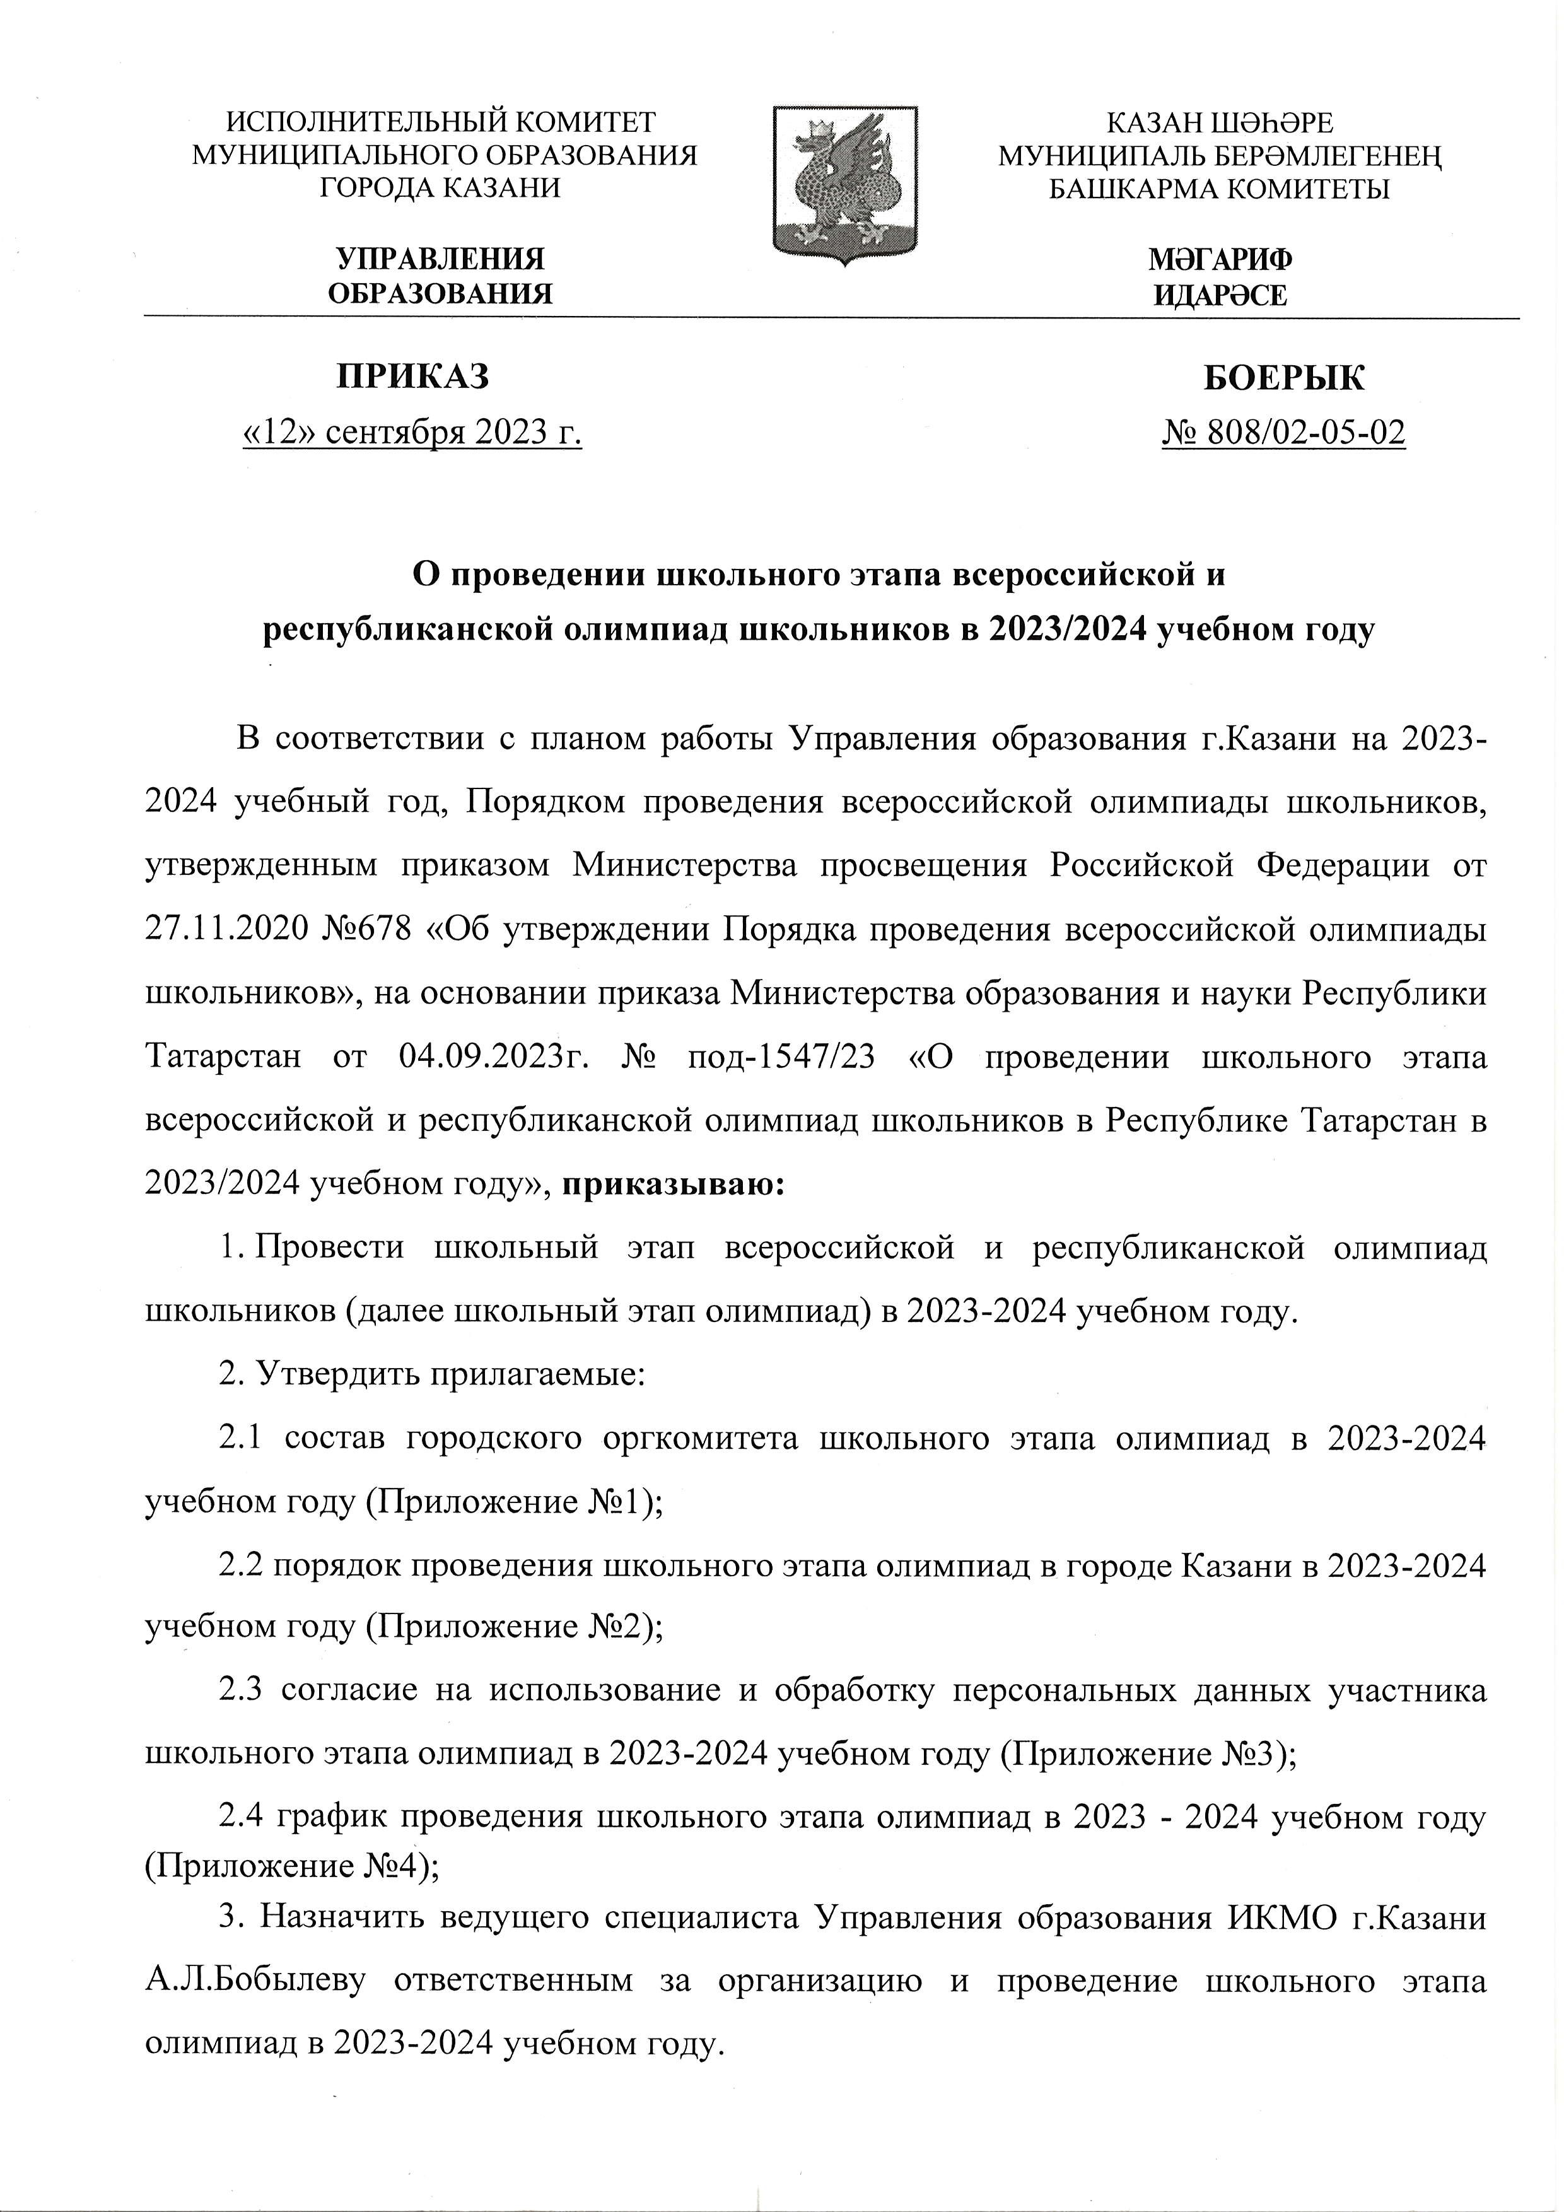

Документ создан в электронной форме. № 808/02-05-02 от 12.09.2023. Исполнитель: Бобылева А.Л. Страница 1 из 28. Страница создана: 15.09.2023 14:26

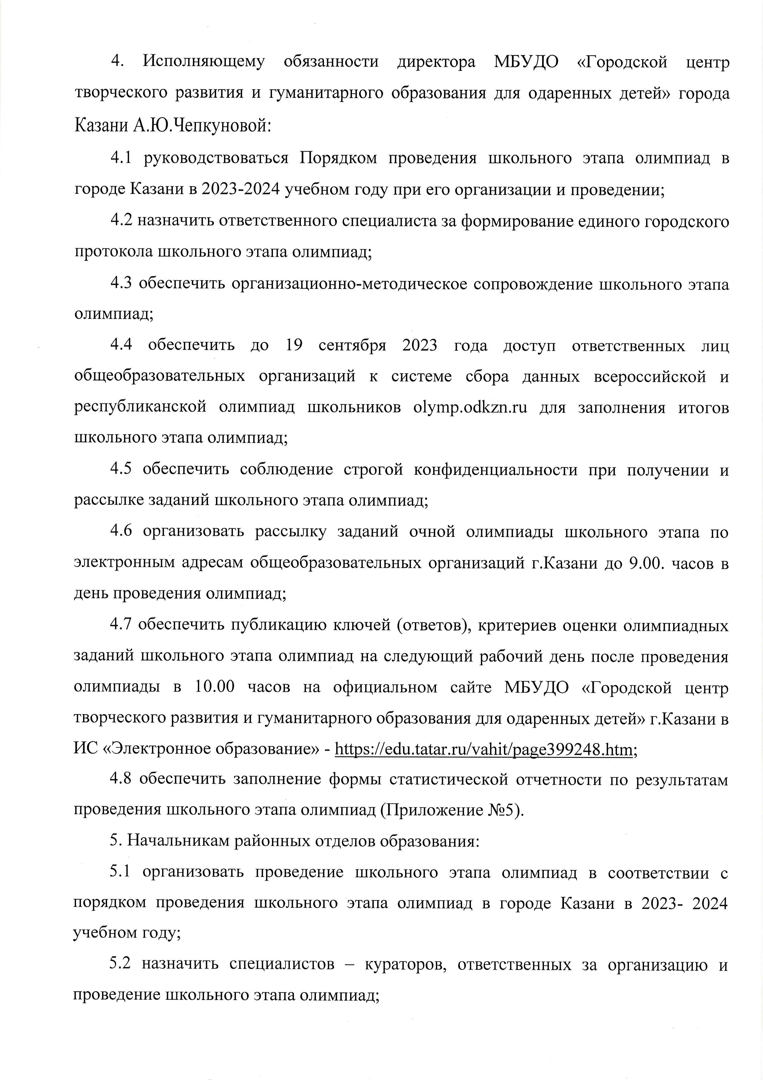
Документ создан в электронной форме. № 808/02-05-02 от 12.09.2023. Исполнитель: Бобылева А.Л. Страница 2 из 28. Страница создана: 15.09.2023 14:26

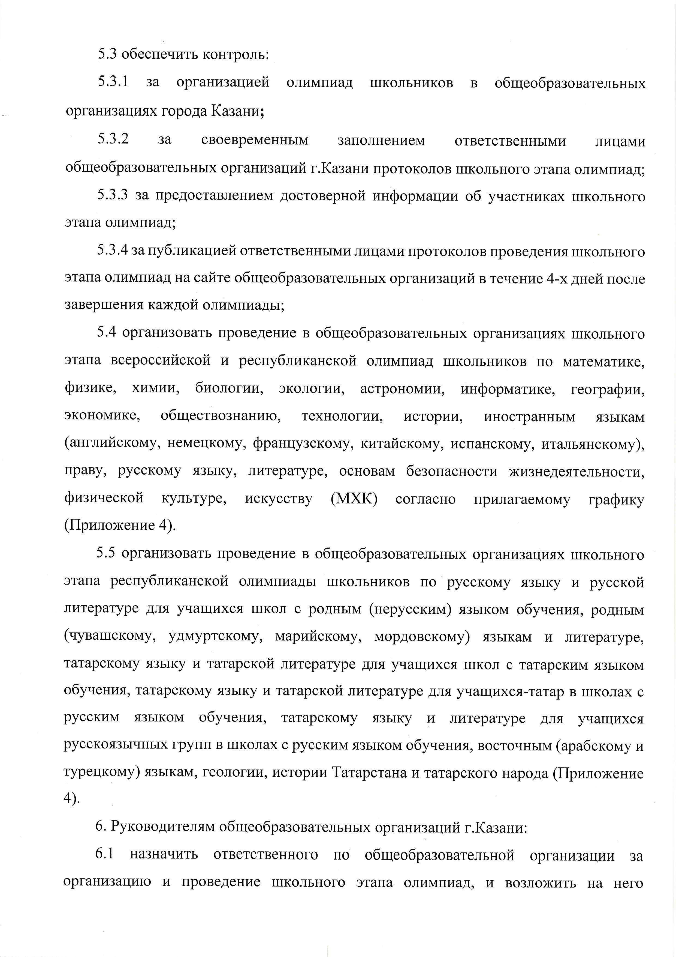
Документ создан в электронной форме. № 808/02-05-02 от 12.09.2023. Исполнитель: Бобылева А.Л. Страница 3 из 28. Страница создана: 15.09.2023 14:26

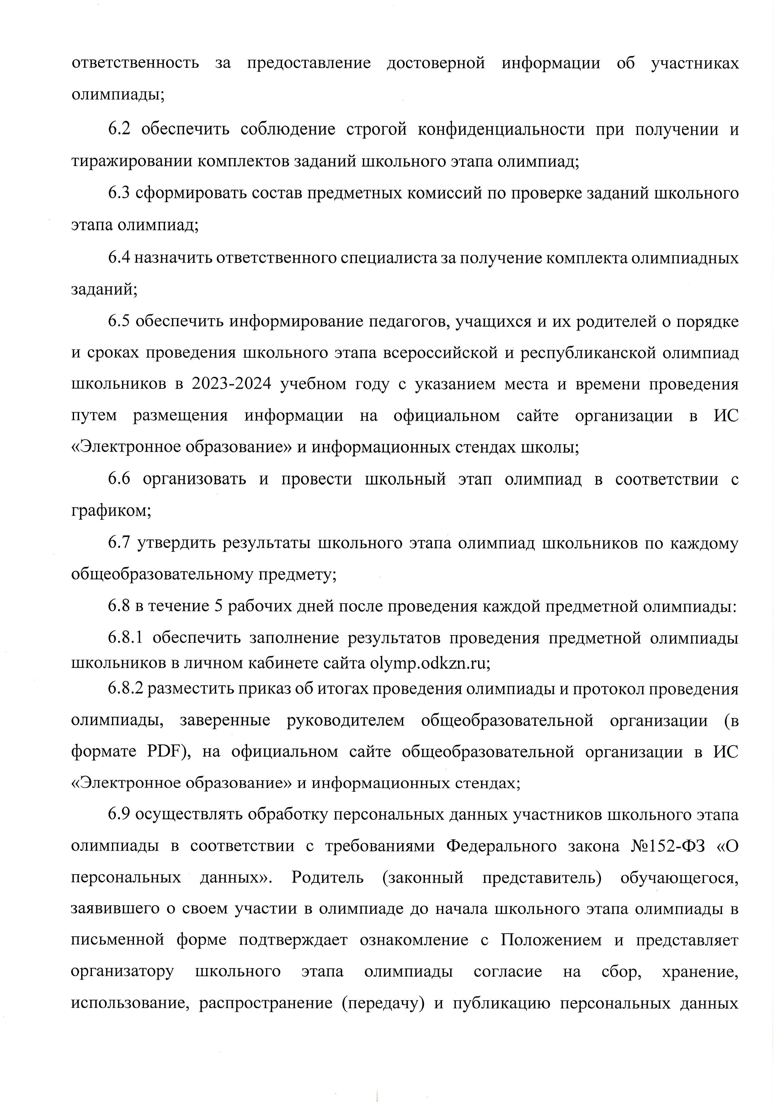
Документ создан в электронной форме. № 808/02-05-02 от 12.09.2023. Исполнитель: Бобылева А.Л. Страница 4 из 28. Страница создана: 15.09.2023 14:26

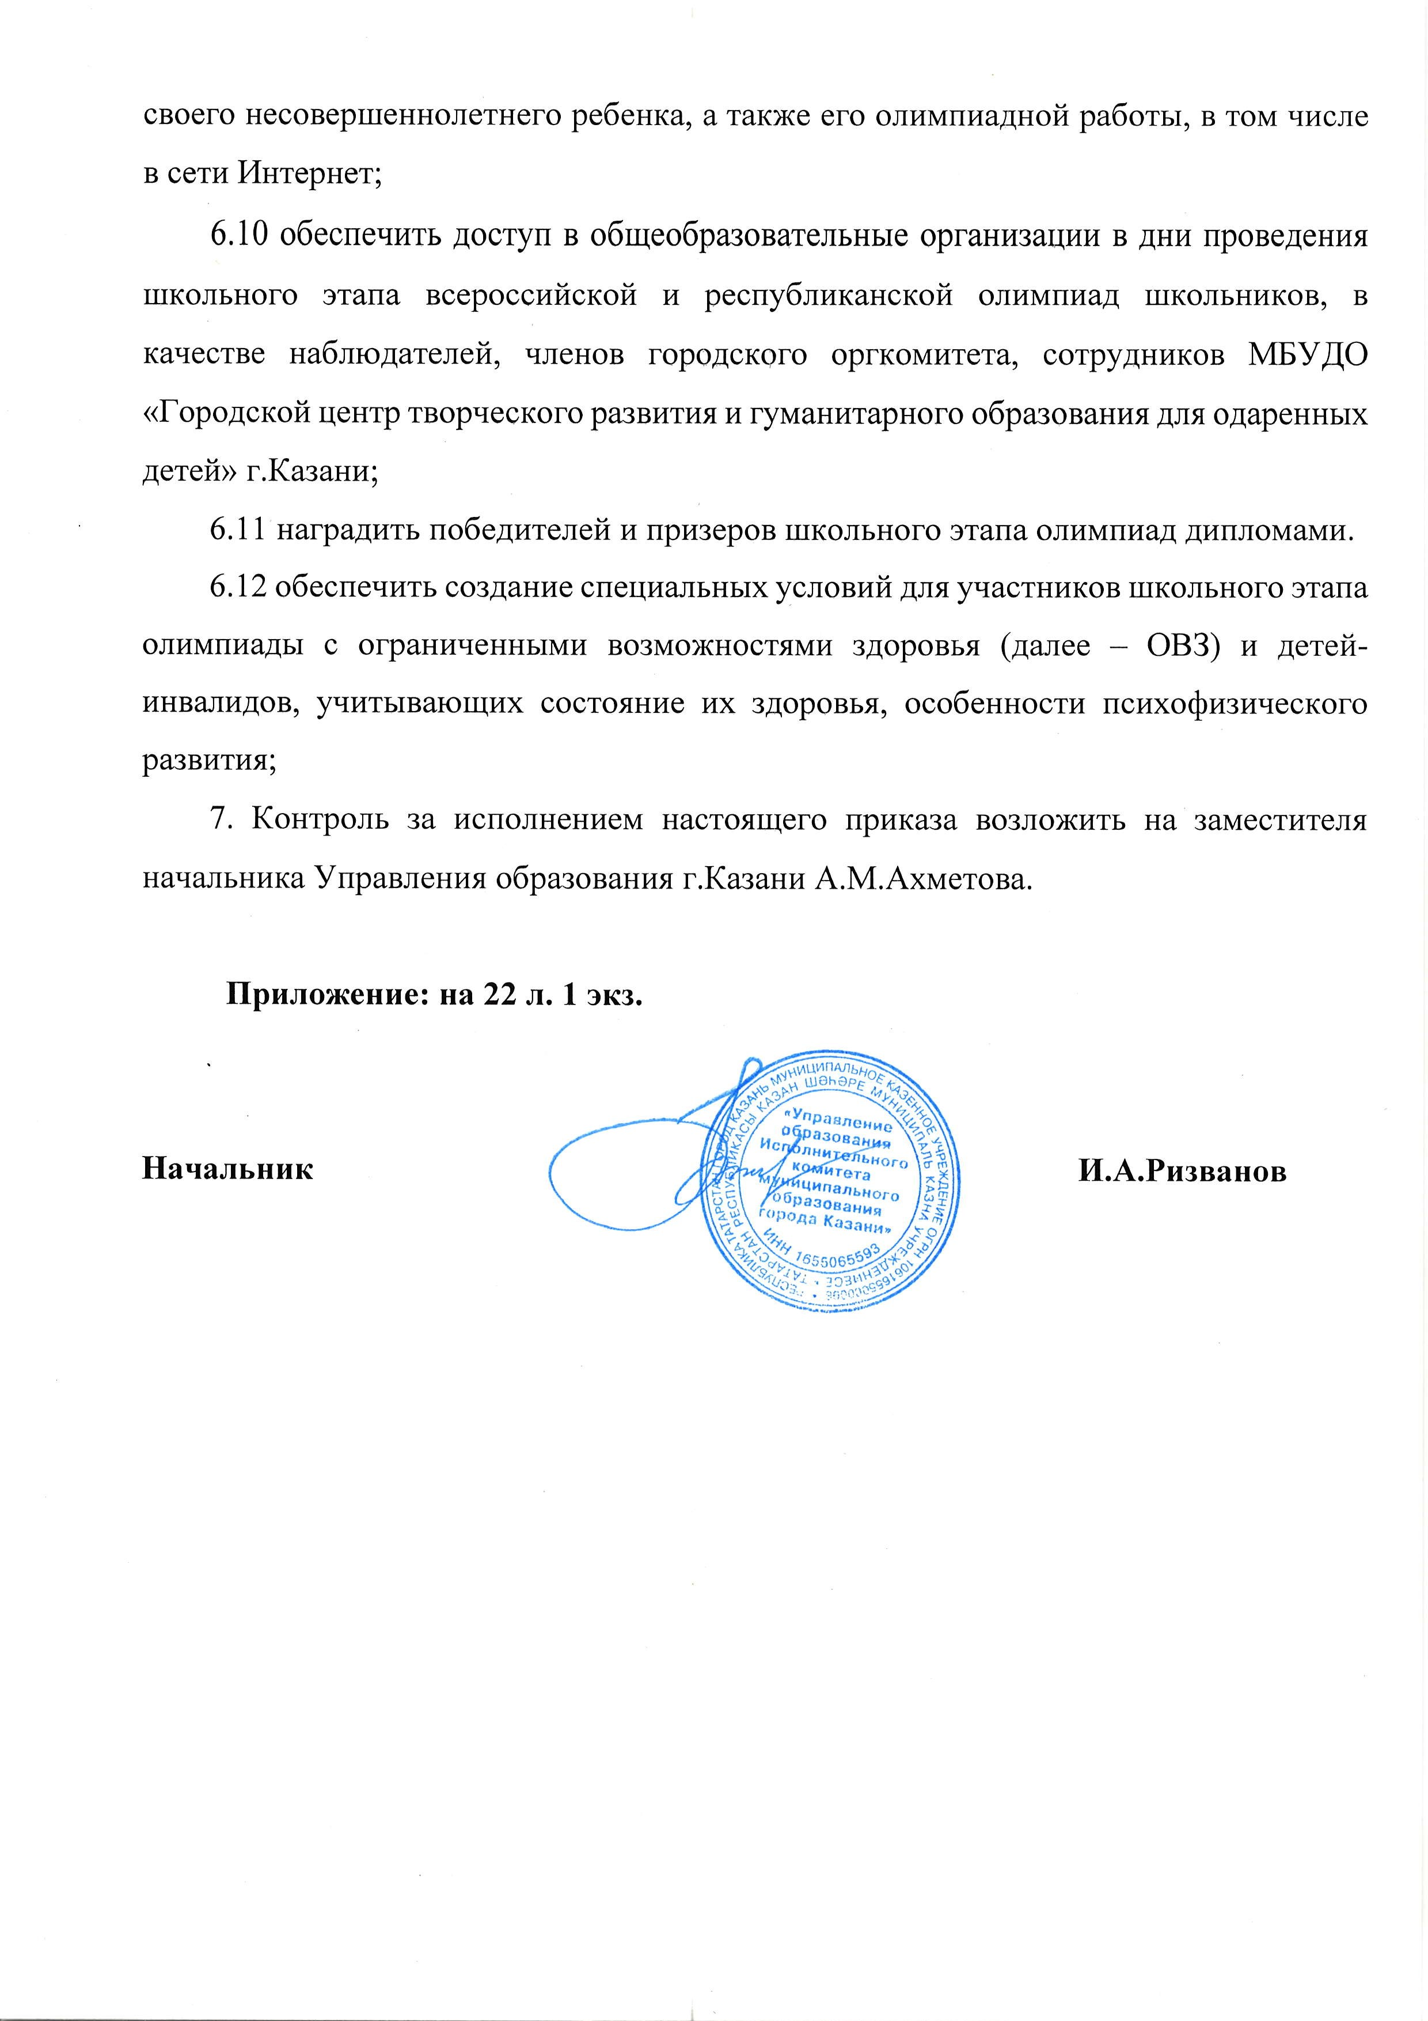
Документ создан в электронной форме. № 808/02-05-02 от 12.09.2023. Исполнитель: Бобылева А.Л. Страница 5 из 28. Страница создана: 15.09.2023 14:26

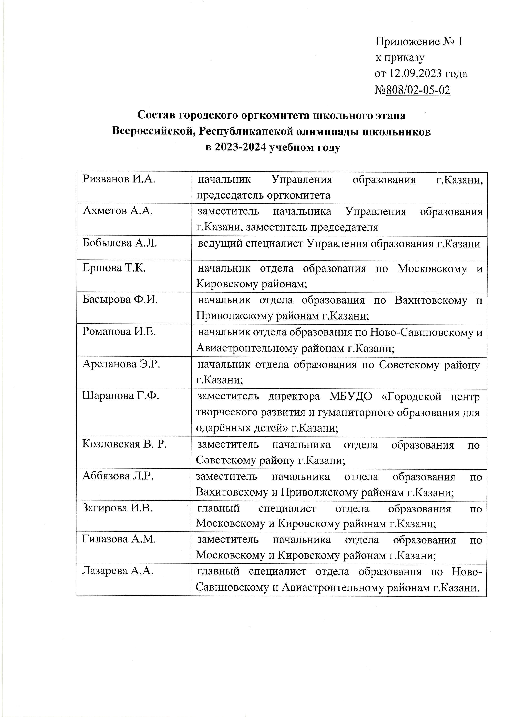
Документ создан в электронной форме. № 808/02-05-02 от 12.09.2023. Исполнитель: Бобылева А.Л. Страница 6 из 28. Страница создана: 15.09.2023 14:26

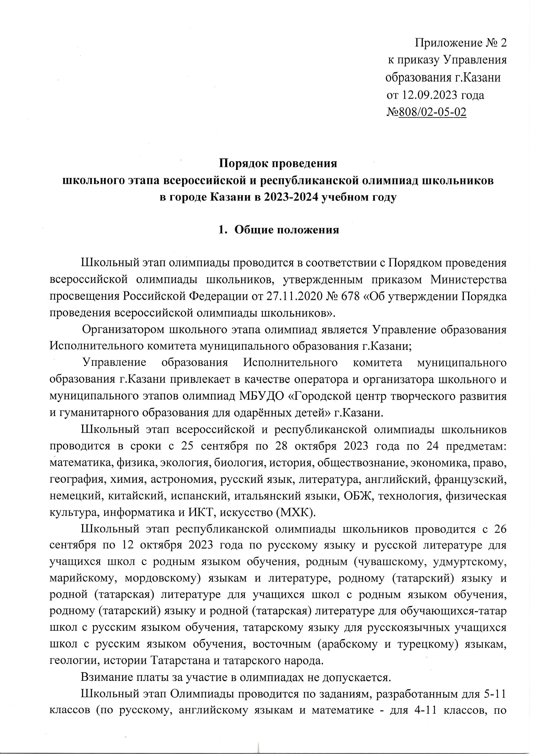
Документ создан в электронной форме. № 808/02-05-02 от 12.09.2023. Исполнитель: Бобылева А.Л. Страница 7 из 28. Страница создана: 15.09.2023 14:26

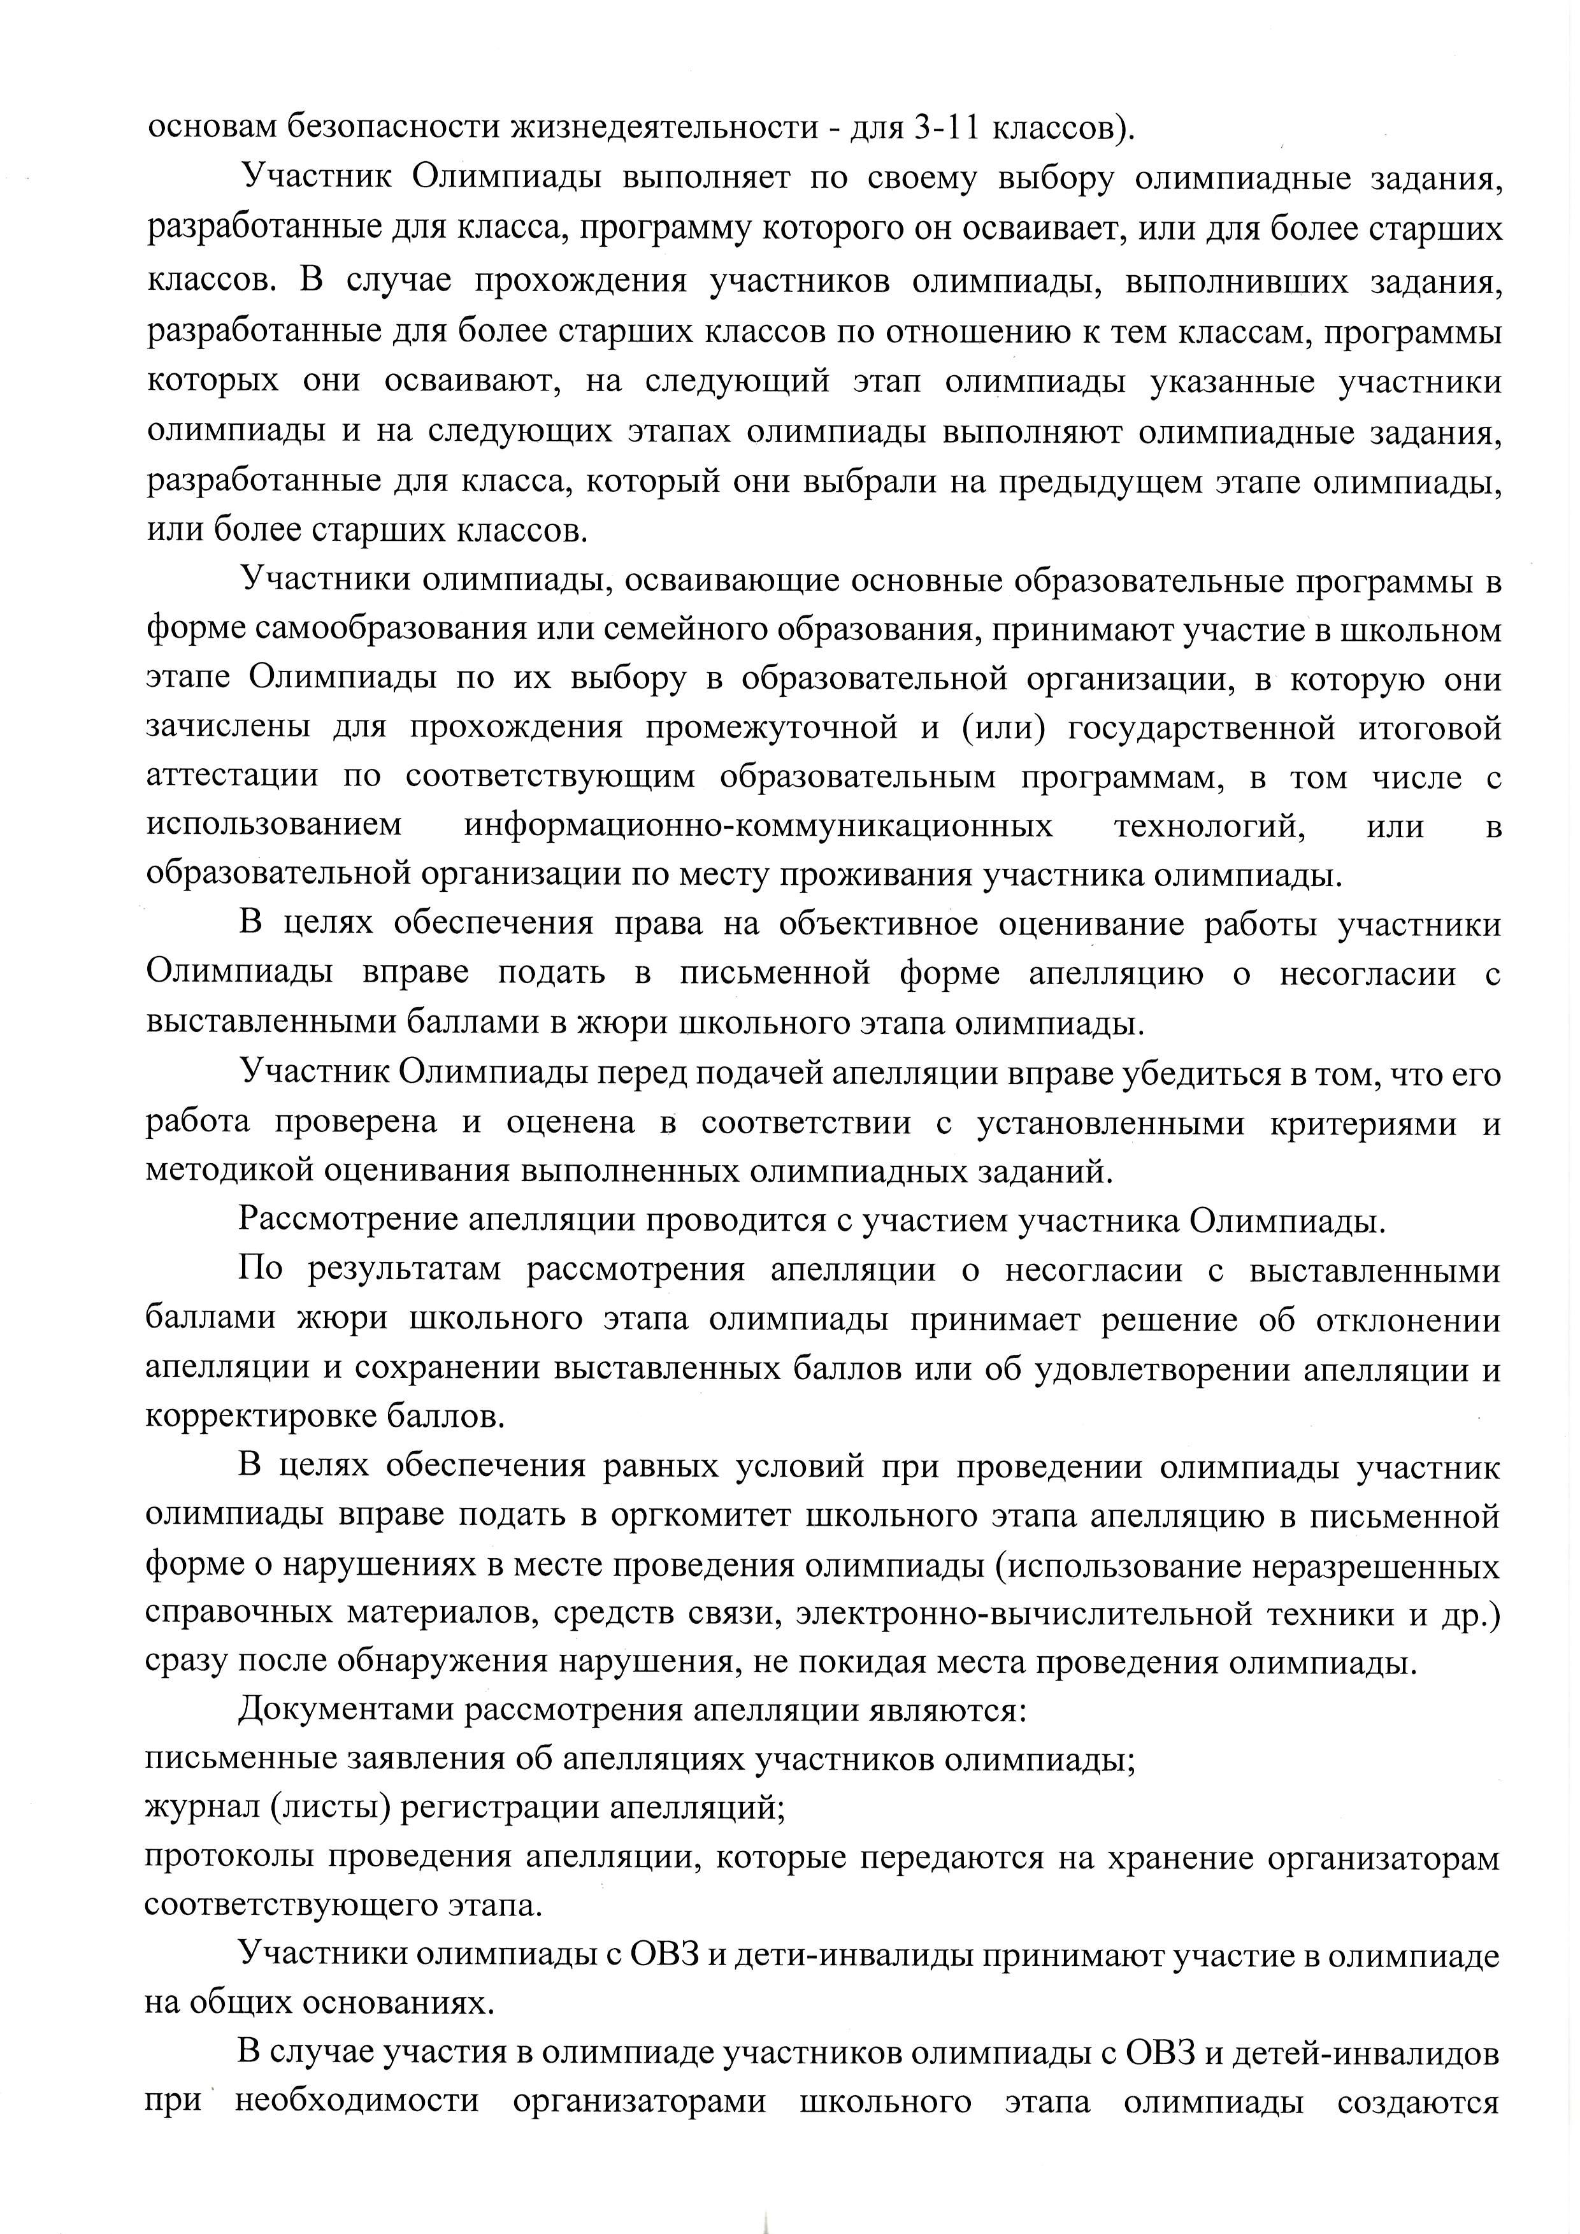
Документ создан в электронной форме. № 808/02-05-02 от 12.09.2023. Исполнитель: Бобылева А.Л. Страница 8 из 28. Страница создана: 15.09.2023 14:26

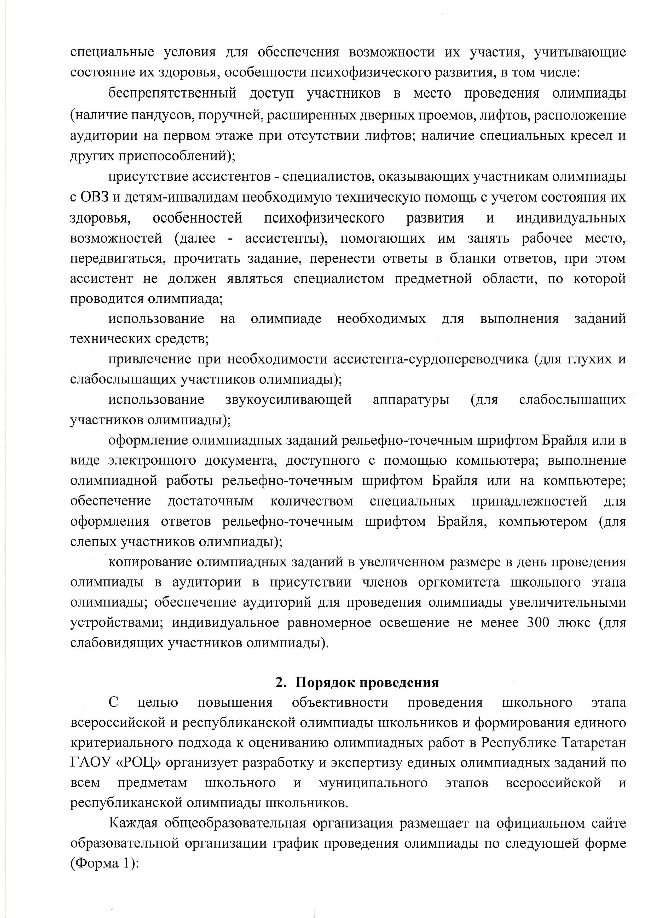
Документ создан в электронной форме. № 808/02-05-02 от 12.09.2023. Исполнитель: Бобылева А.Л. Страница 9 из 28. Страница создана: 15.09.2023 14:26

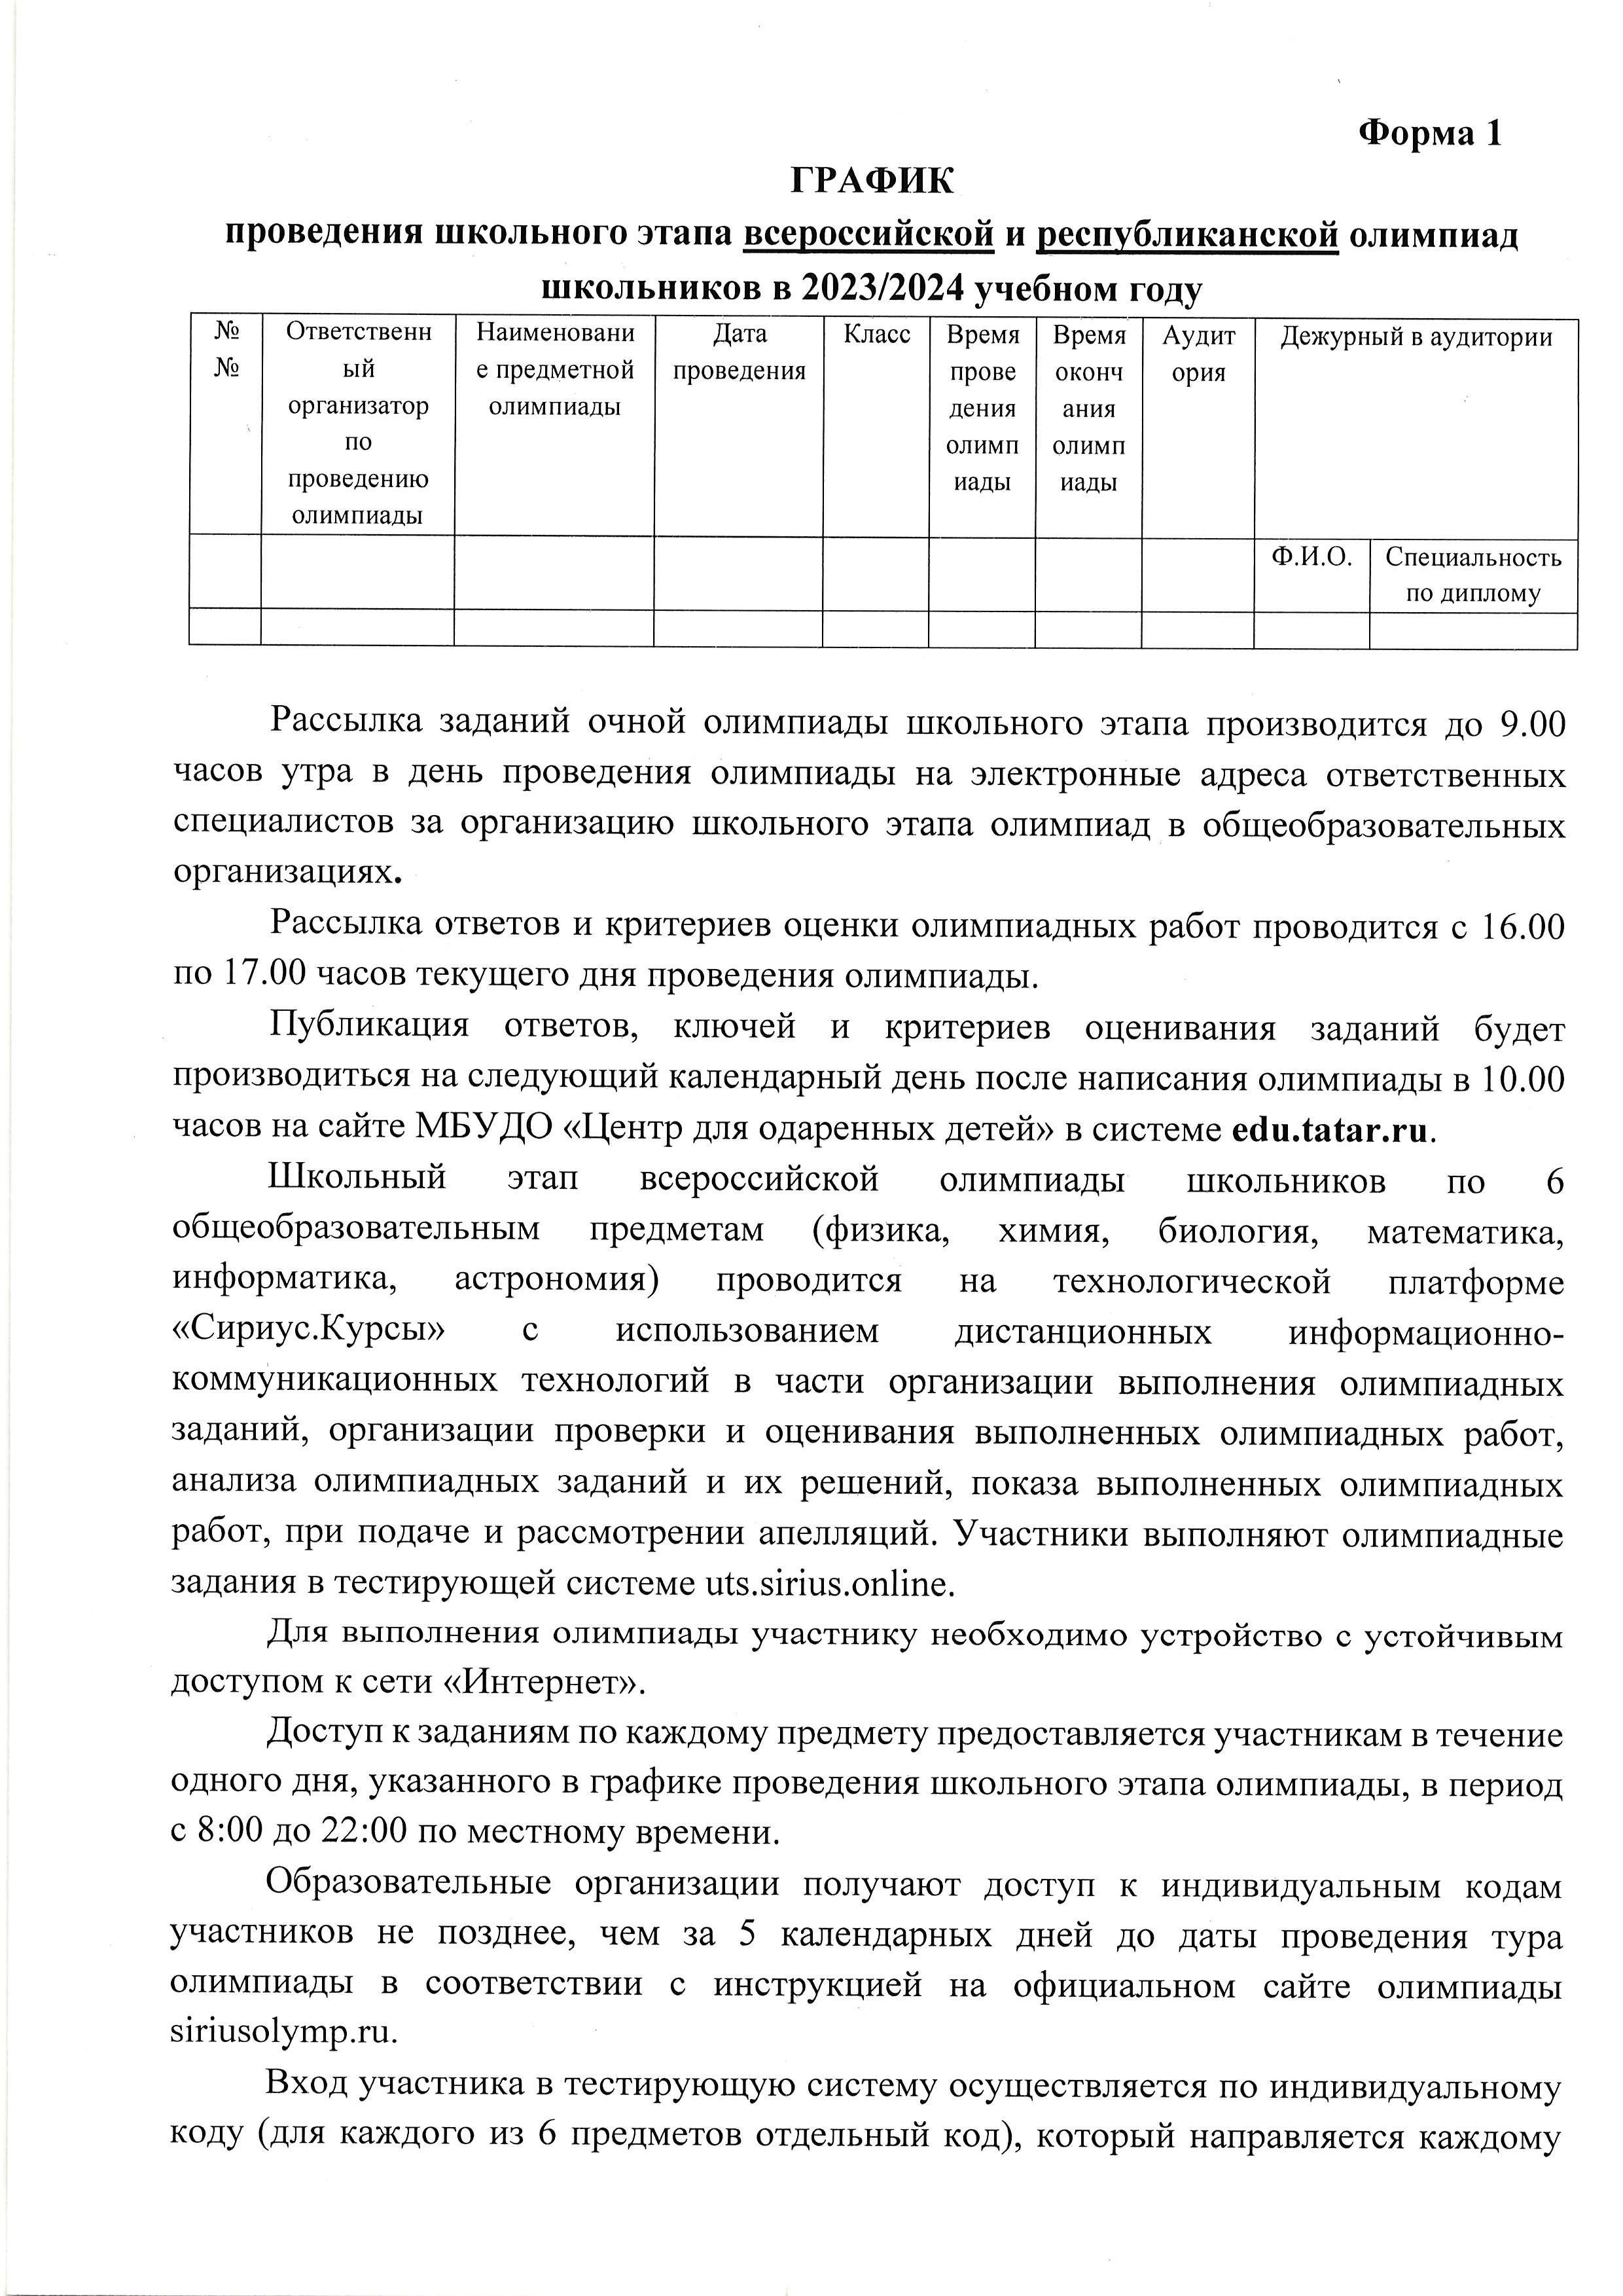
Документ создан в электронной форме. № 808/02-05-02 от 12.09.2023. Исполнитель: Бобылева А.Л. Страница 10 из 28. Страница создана: 15.09.2023 14:26

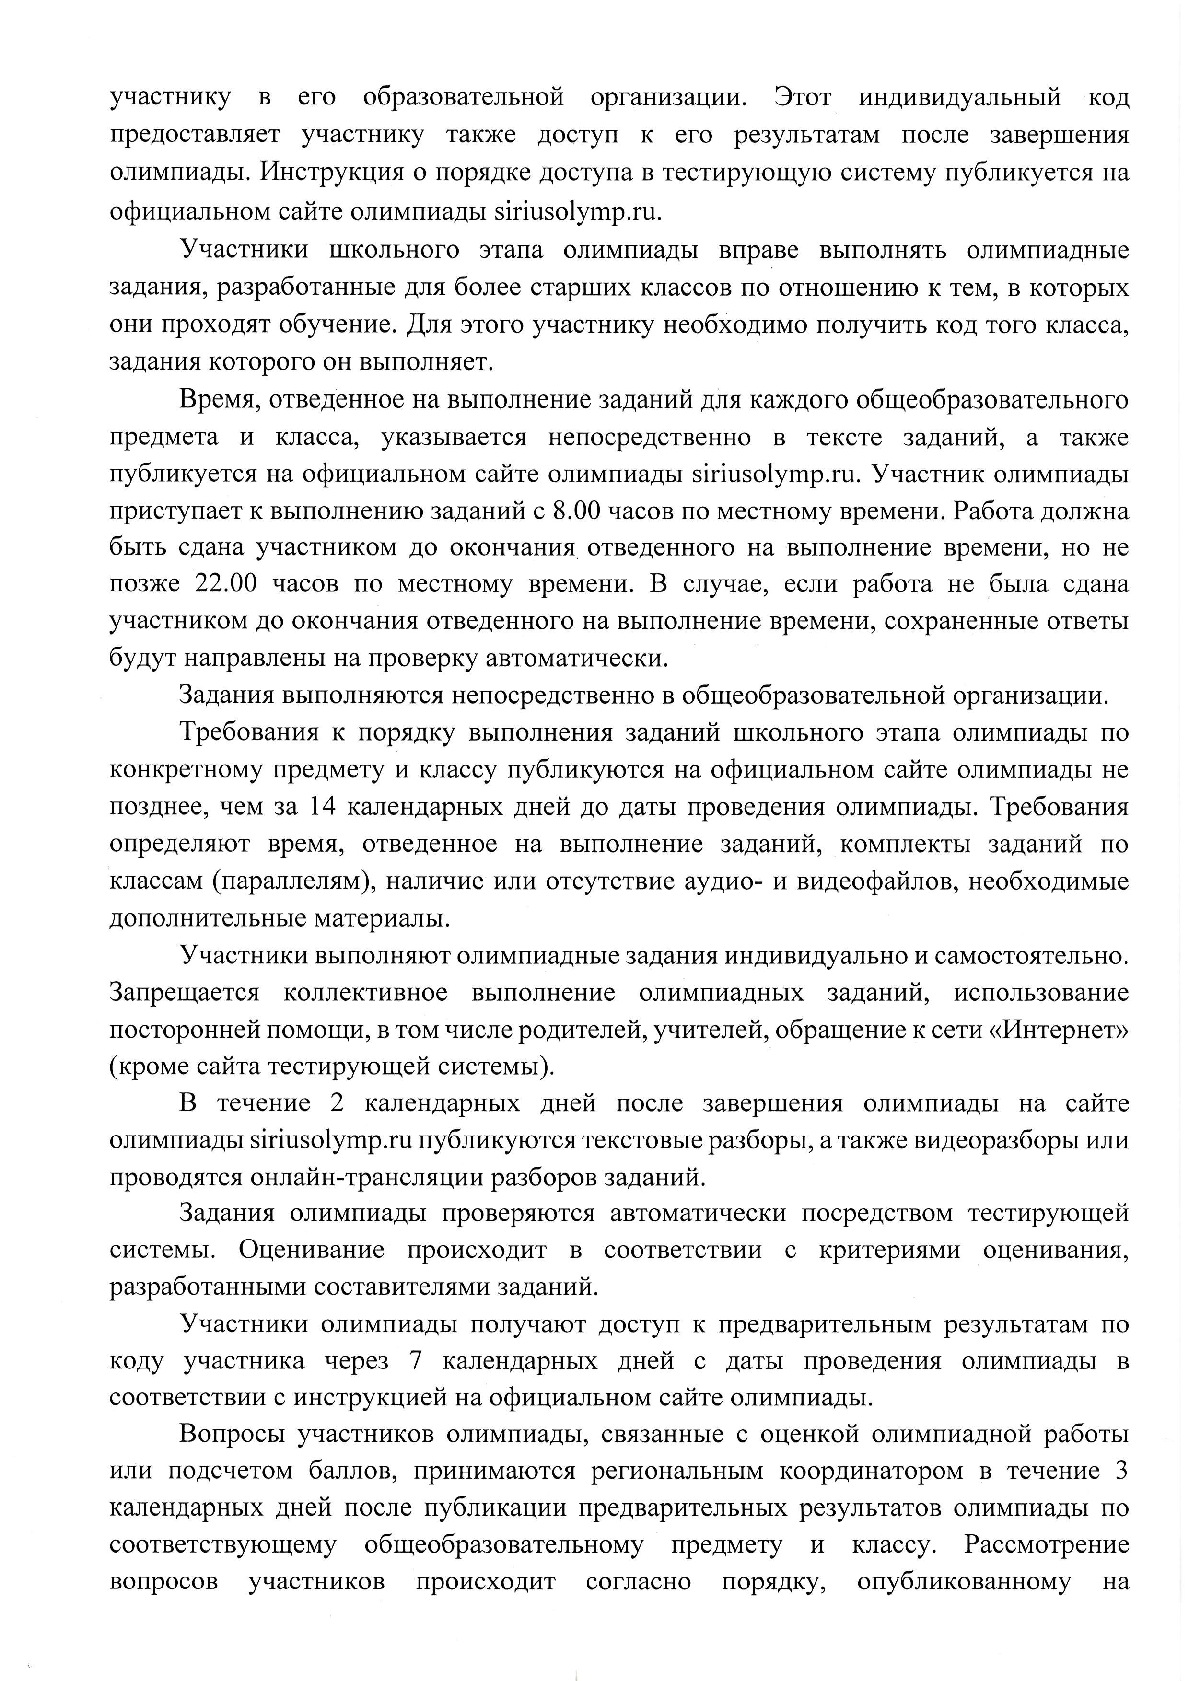
Документ создан в электронной форме. № 808/02-05-02 от 12.09.2023. Исполнитель: Бобылева А.Л. Страница 11 из 28. Страница создана: 15.09.2023 14:26

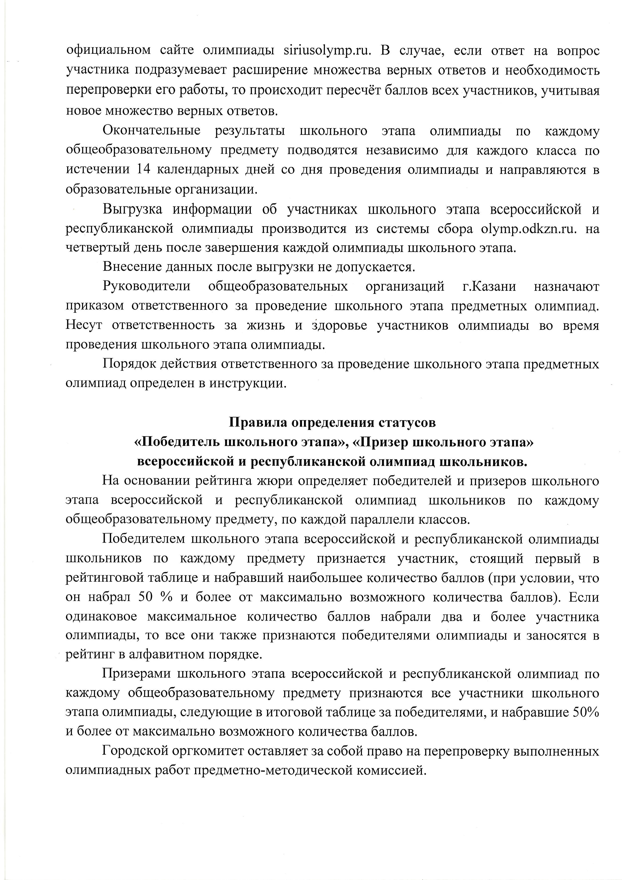
Документ создан в электронной форме. № 808/02-05-02 от 12.09.2023. Исполнитель: Бобылева А.Л. Страница 12 из 28. Страница создана: 15.09.2023 14:26

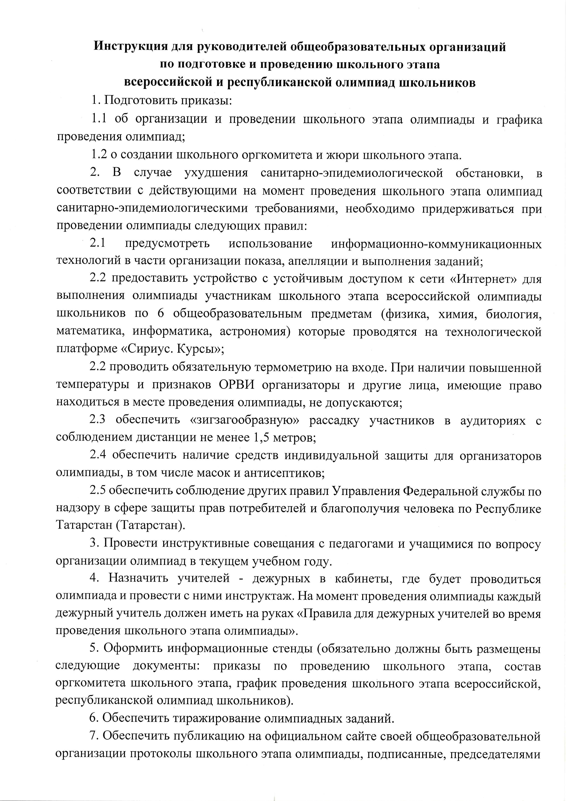
Документ создан в электронной форме. № 808/02-05-02 от 12.09.2023. Исполнитель: Бобылева А.Л. Страница 13 из 28. Страница создана: 15.09.2023 14:26

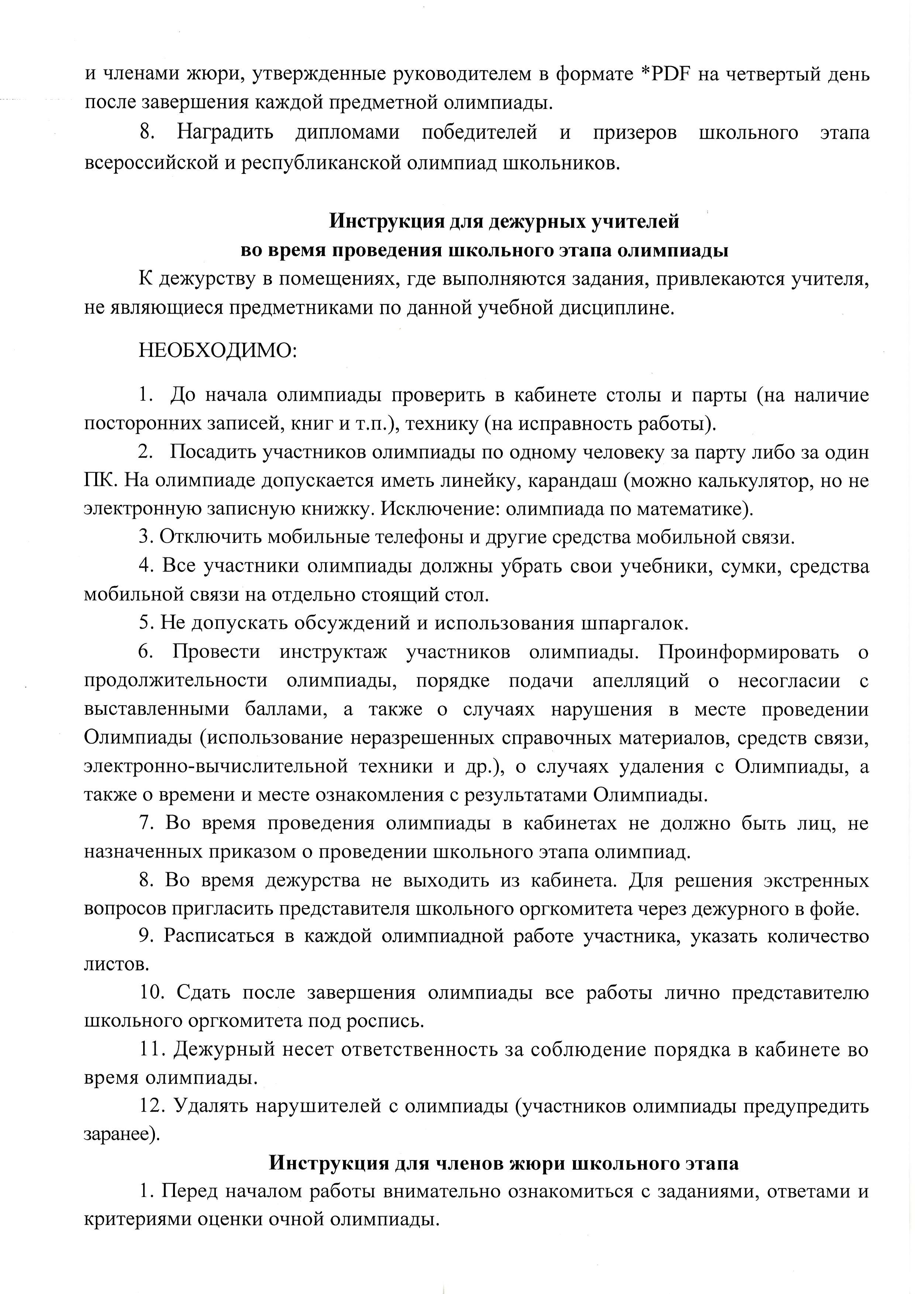
Документ создан в электронной форме. № 808/02-05-02 от 12.09.2023. Исполнитель: Бобылева А.Л. Страница 14 из 28. Страница создана: 15.09.2023 14:26

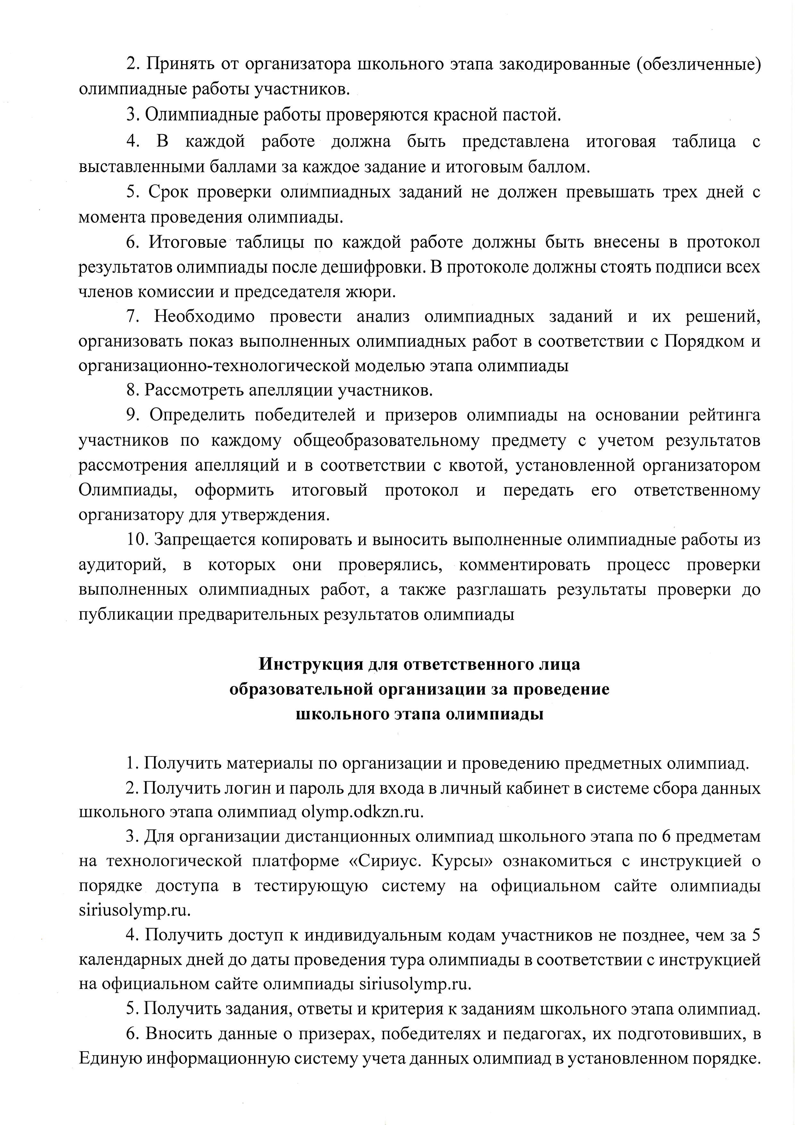
Документ создан в электронной форме. № 808/02-05-02 от 12.09.2023. Исполнитель: Бобылева А.Л. Страница 15 из 28. Страница создана: 15.09.2023 14:26

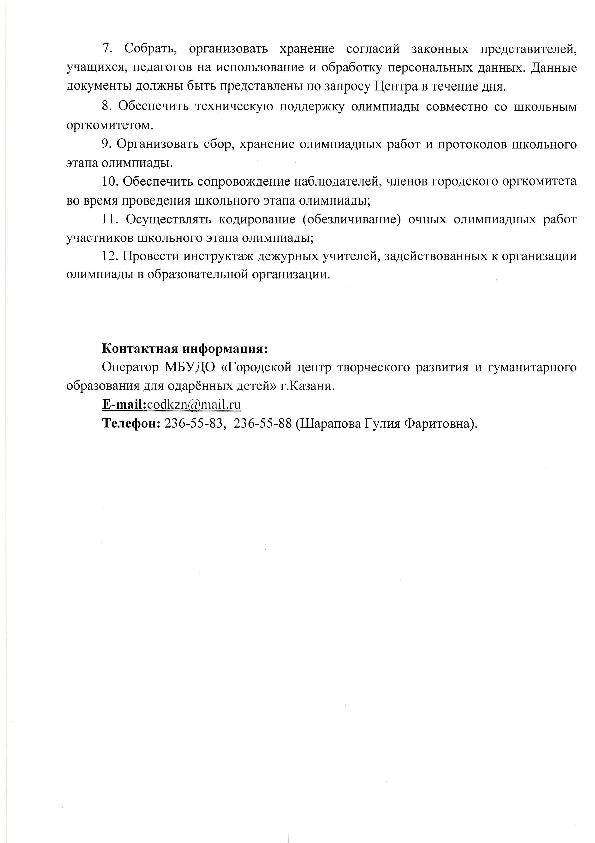
Документ создан в электронной форме. № 808/02-05-02 от 12.09.2023. Исполнитель: Бобылева А.Л. Страница 16 из 28. Страница создана: 15.09.2023 14:26

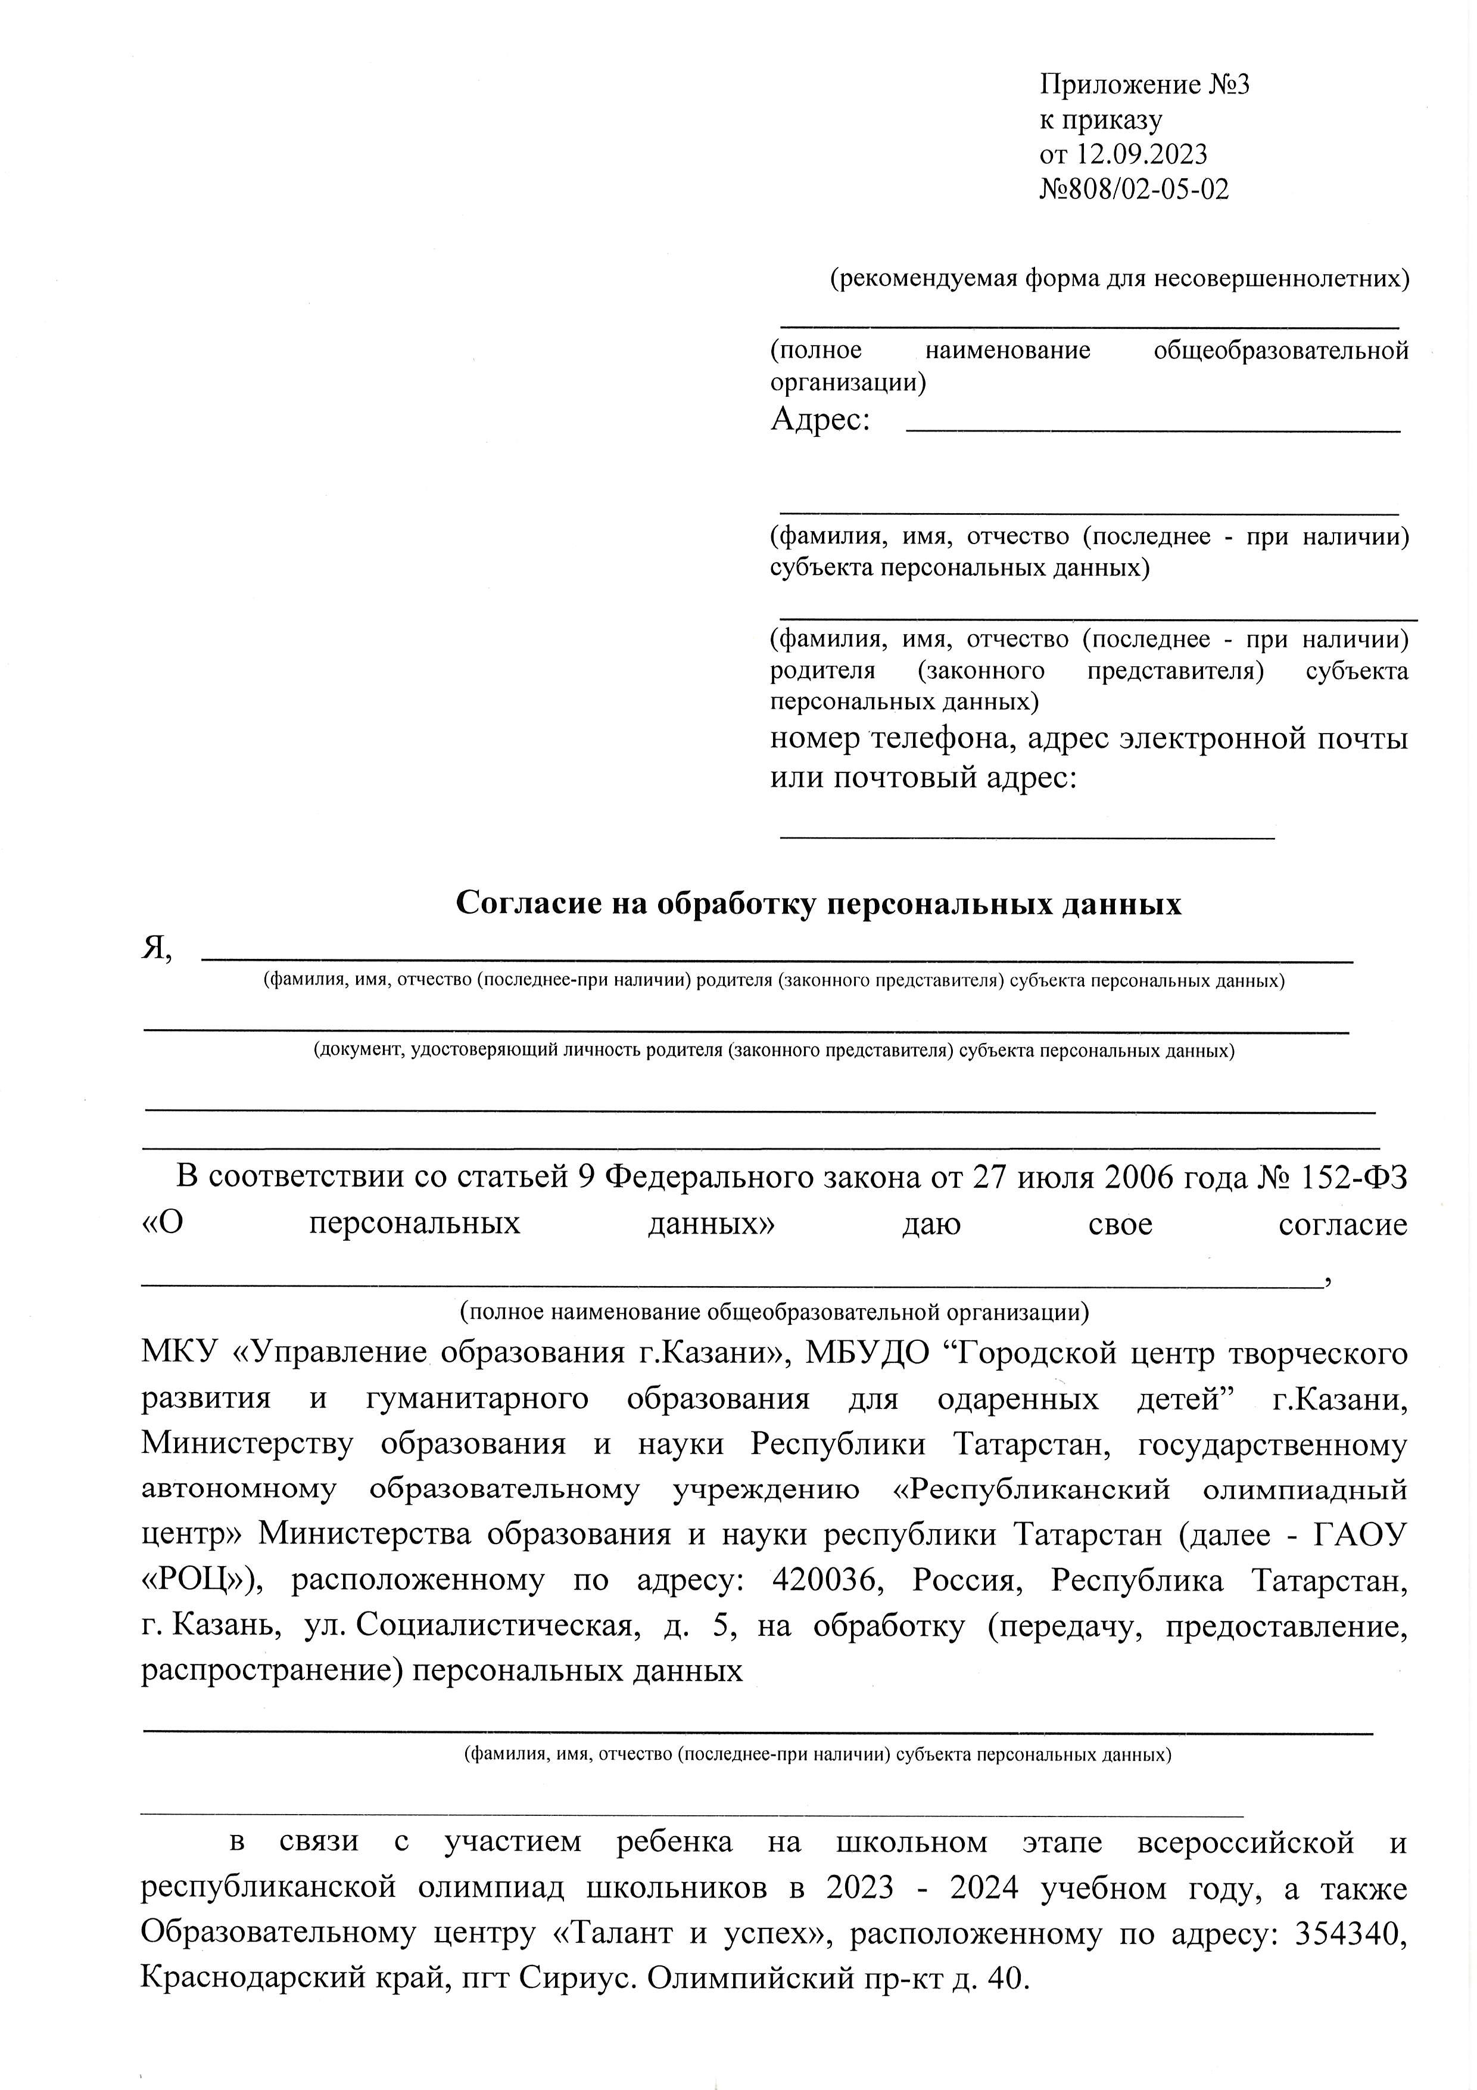
Документ создан в электронной форме. № 808/02-05-02 от 12.09.2023. Исполнитель: Бобылева А.Л. Страница 17 из 28. Страница создана: 15.09.2023 14:26

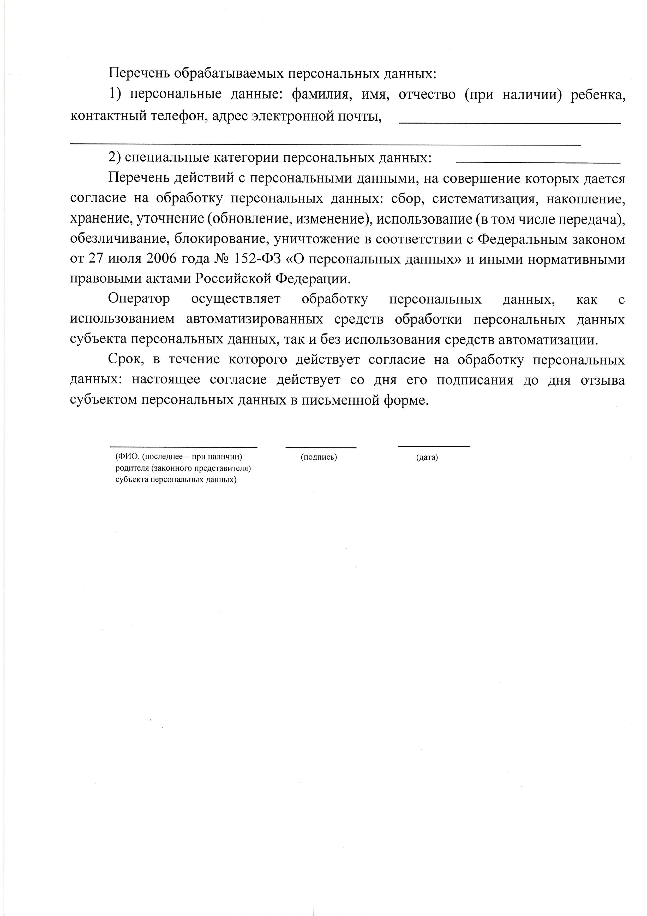
Документ создан в электронной форме. № 808/02-05-02 от 12.09.2023. Исполнитель: Бобылева А.Л. Страница 18 из 28. Страница создана: 15.09.2023 14:26

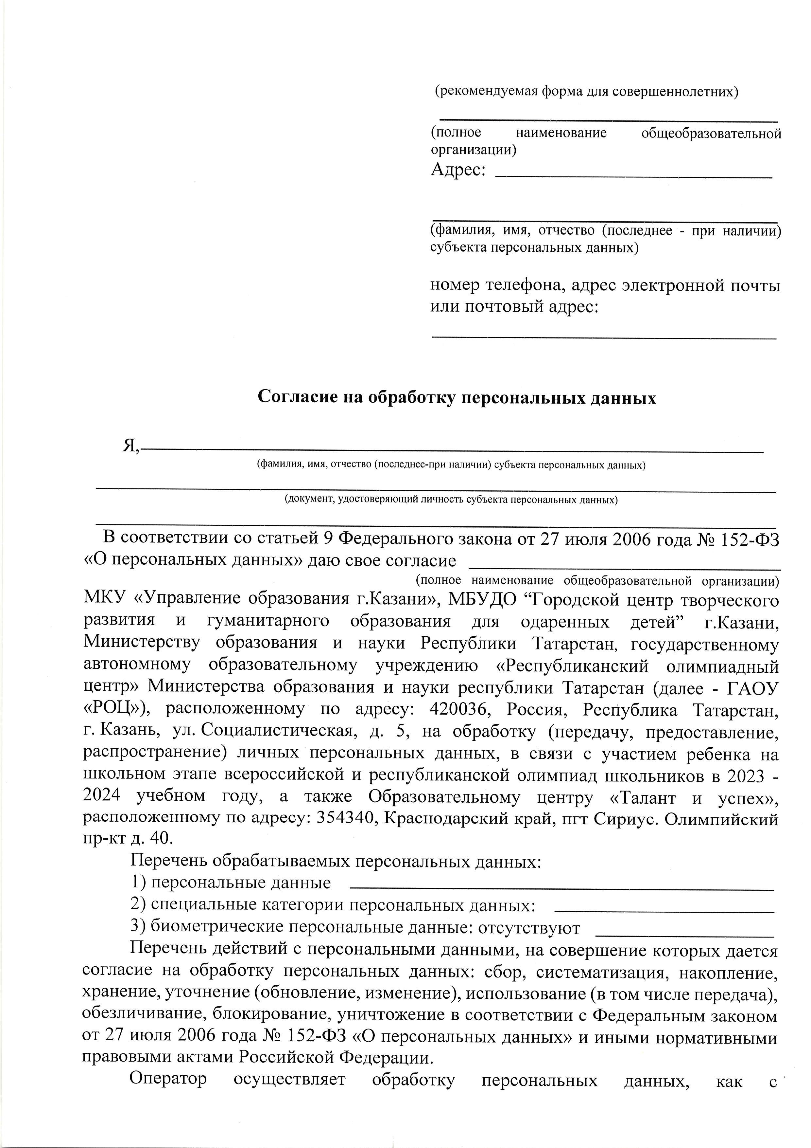
Документ создан в электронной форме. № 808/02-05-02 от 12.09.2023. Исполнитель: Бобылева А.Л. Страница 19 из 28. Страница создана: 15.09.2023 14:26

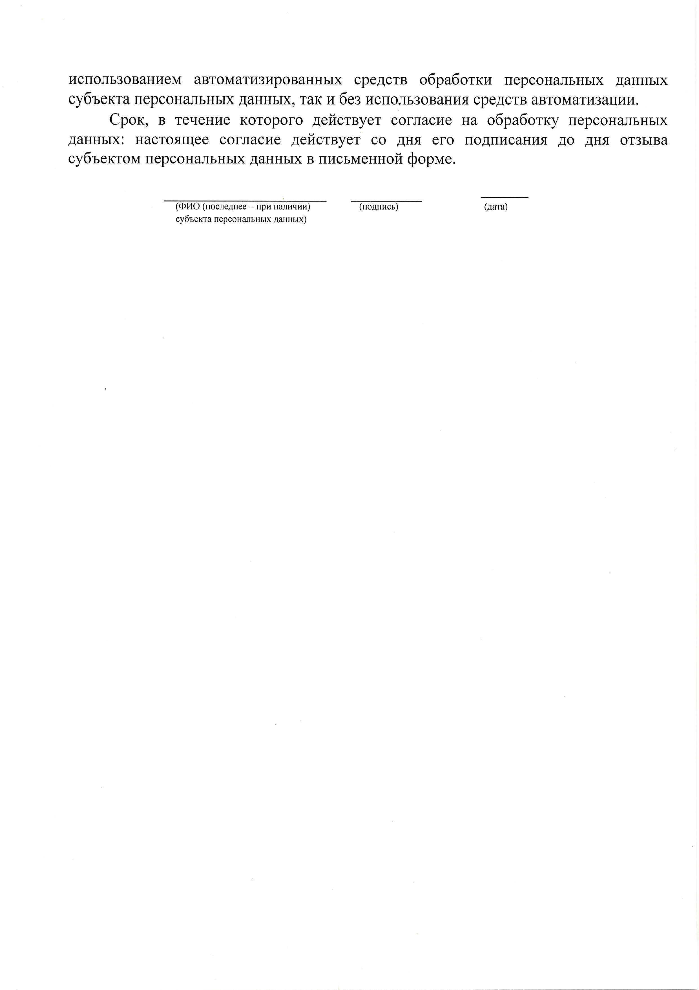
Документ создан в электронной форме. № 808/02-05-02 от 12.09.2023. Исполнитель: Бобылева А.Л. Страница 20 из 28. Страница создана: 15.09.2023 14:26

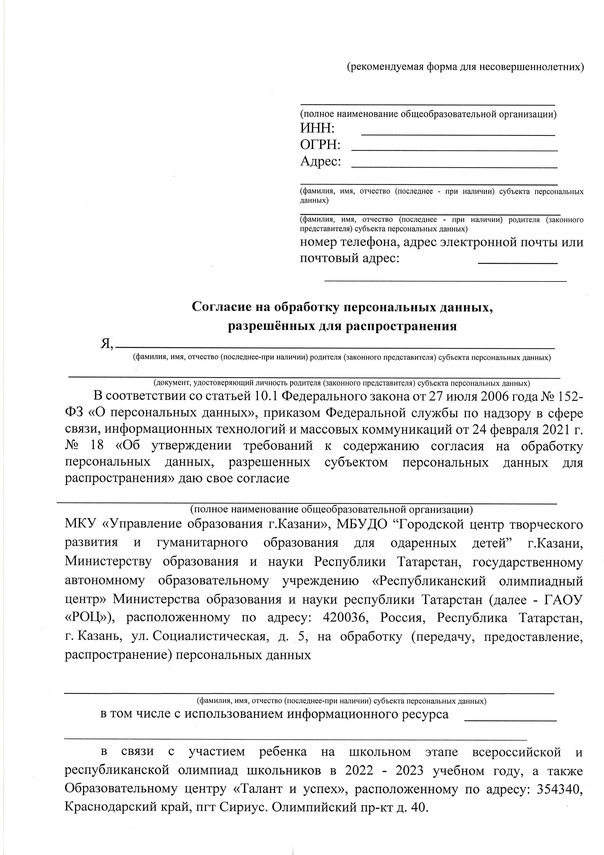
Документ создан в электронной форме. № 808/02-05-02 от 12.09.2023. Исполнитель: Бобылева А.Л. Страница 21 из 28. Страница создана: 15.09.2023 14:26

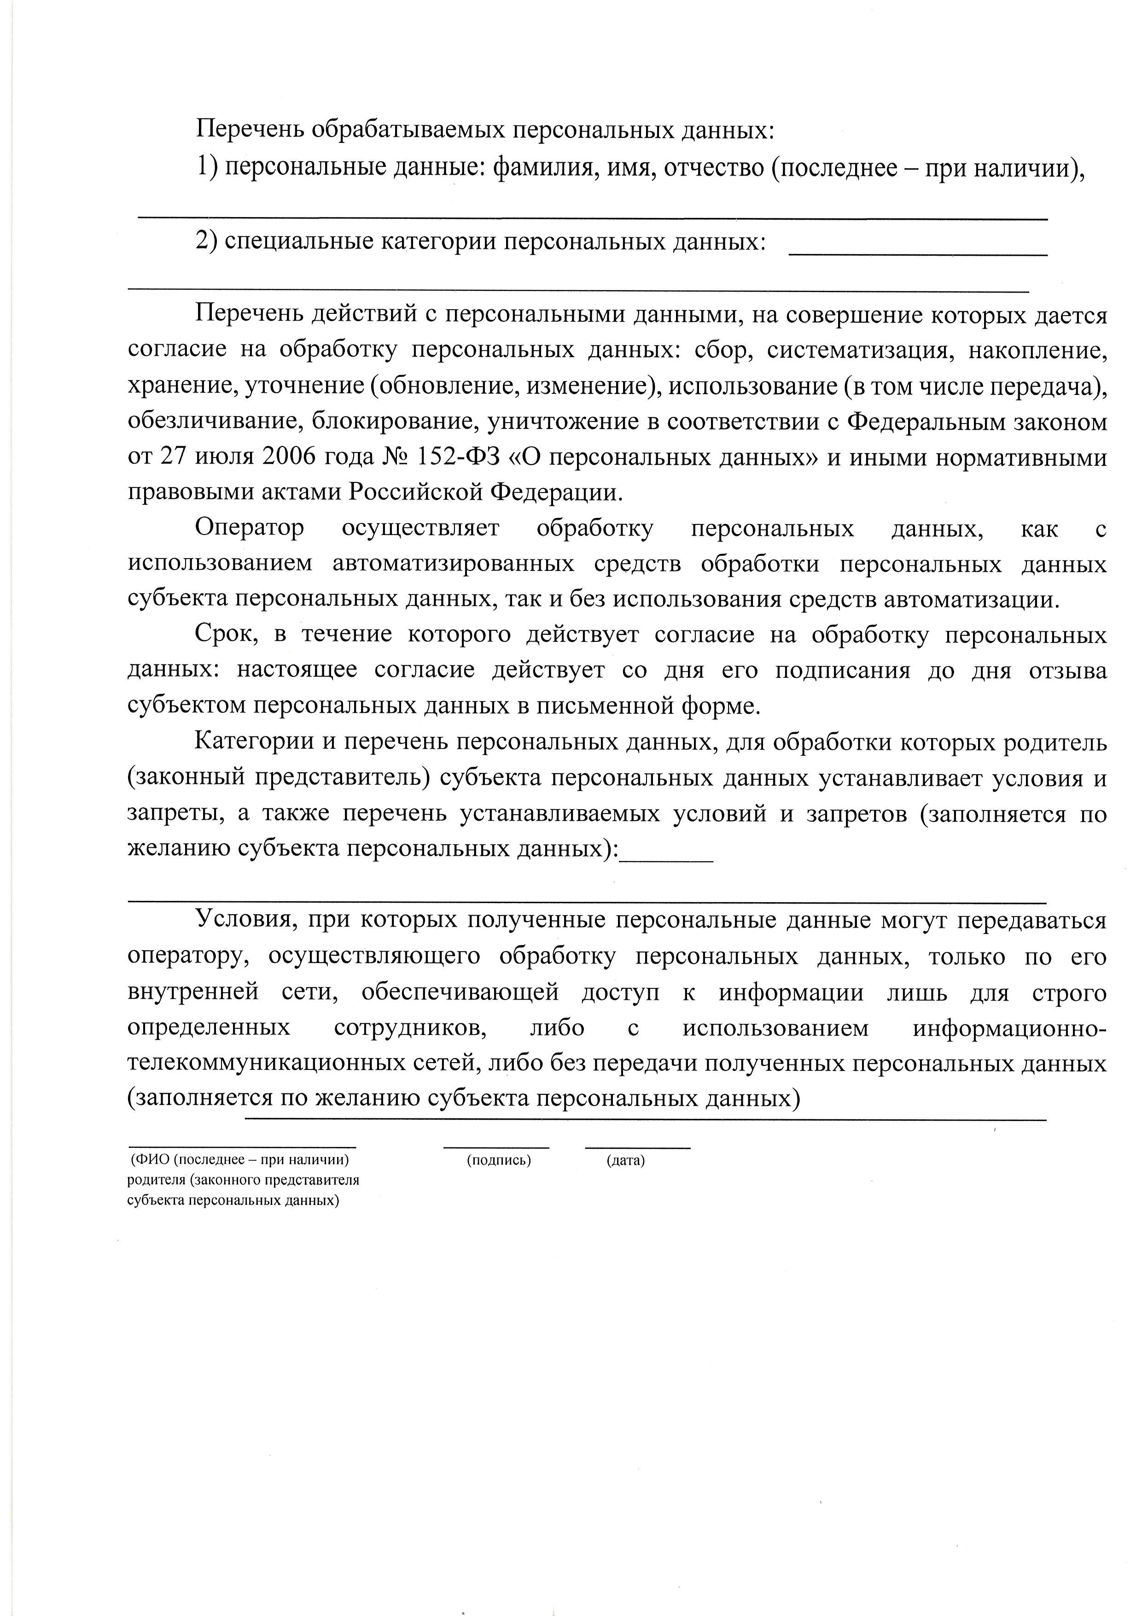
Документ создан в электронной форме. № 808/02-05-02 от 12.09.2023. Исполнитель: Бобылева А.Л. Страница 22 из 28. Страница создана: 15.09.2023 14:26

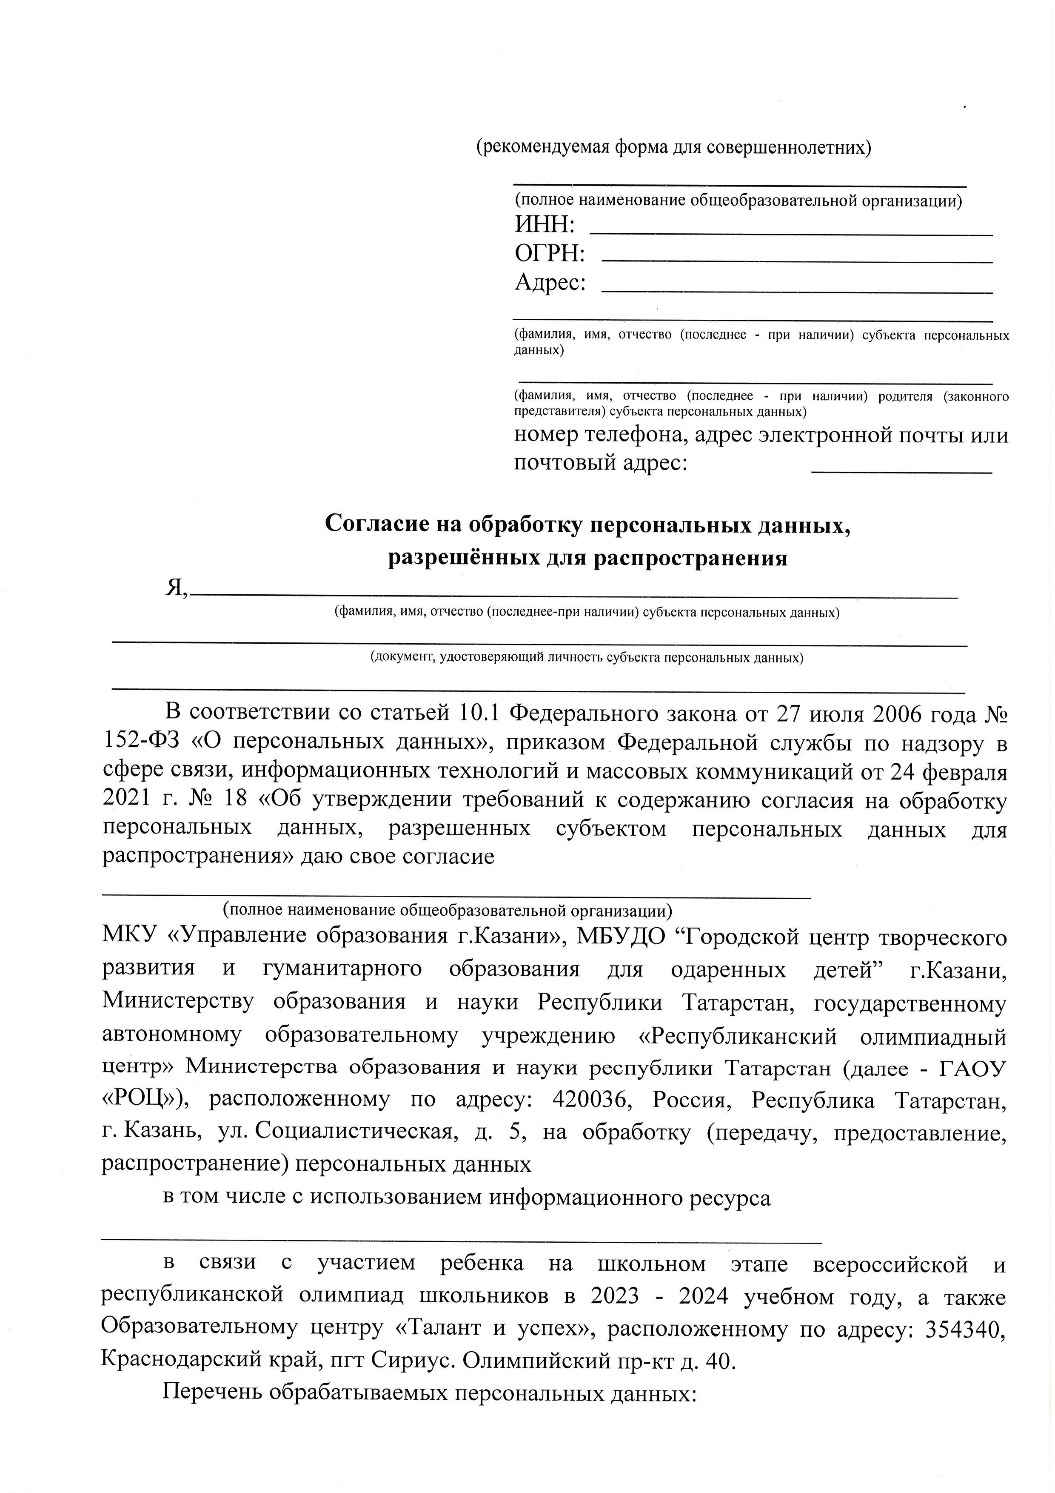
Документ создан в электронной форме. № 808/02-05-02 от 12.09.2023. Исполнитель: Бобылева А.Л. Страница 23 из 28. Страница создана: 15.09.2023 14:26

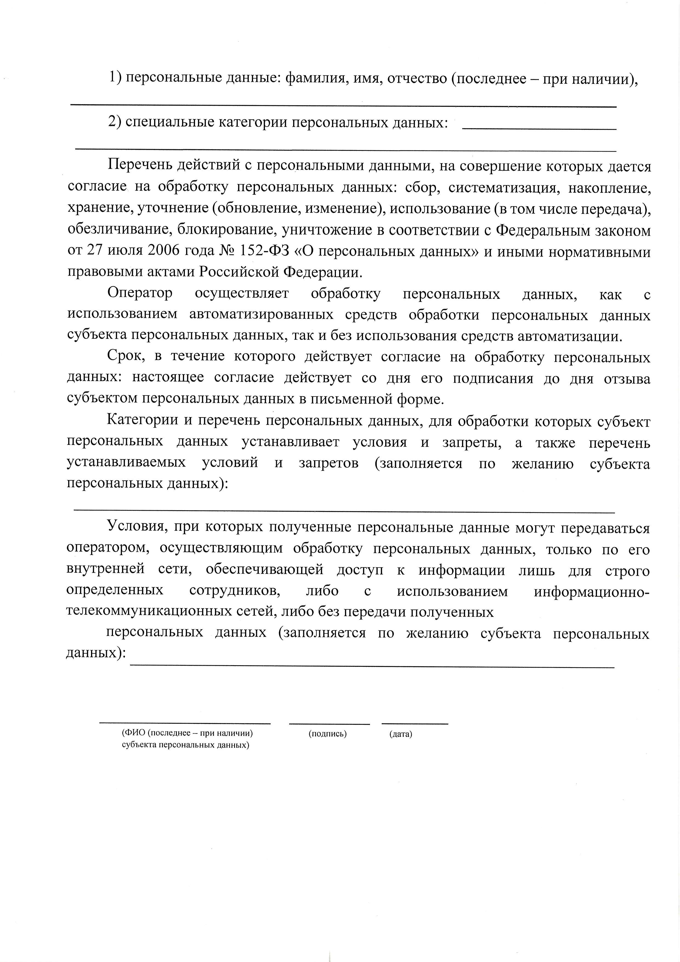
Документ создан в электронной форме. № 808/02-05-02 от 12.09.2023. Исполнитель: Бобылева А.Л. Страница 24 из 28. Страница создана: 15.09.2023 14:26

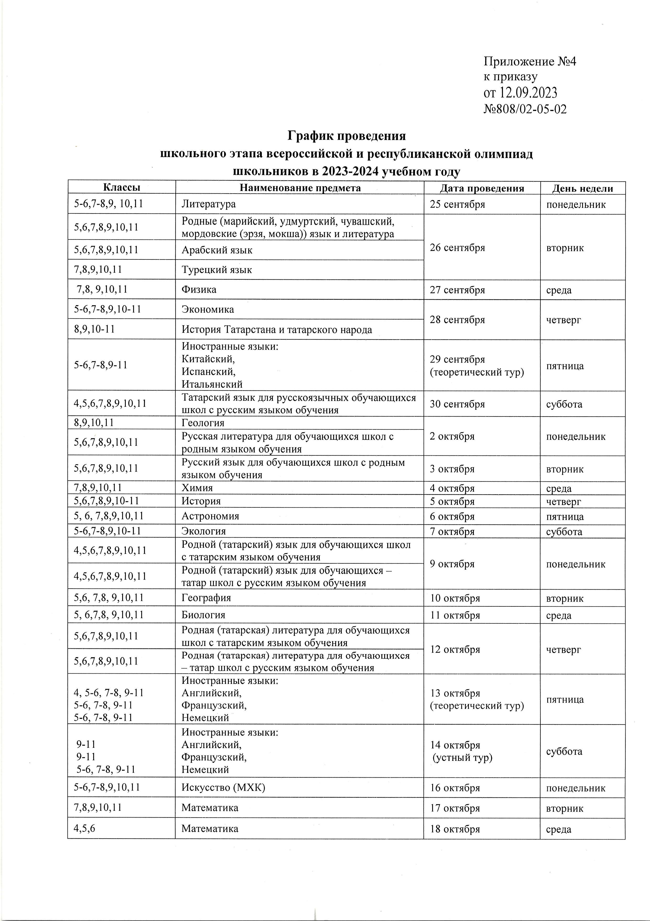
Документ создан в электронной форме. № 808/02-05-02 от 12.09.2023. Исполнитель: Бобылева А.Л. Страница 25 из 28. Страница создана: 15.09.2023 14:26

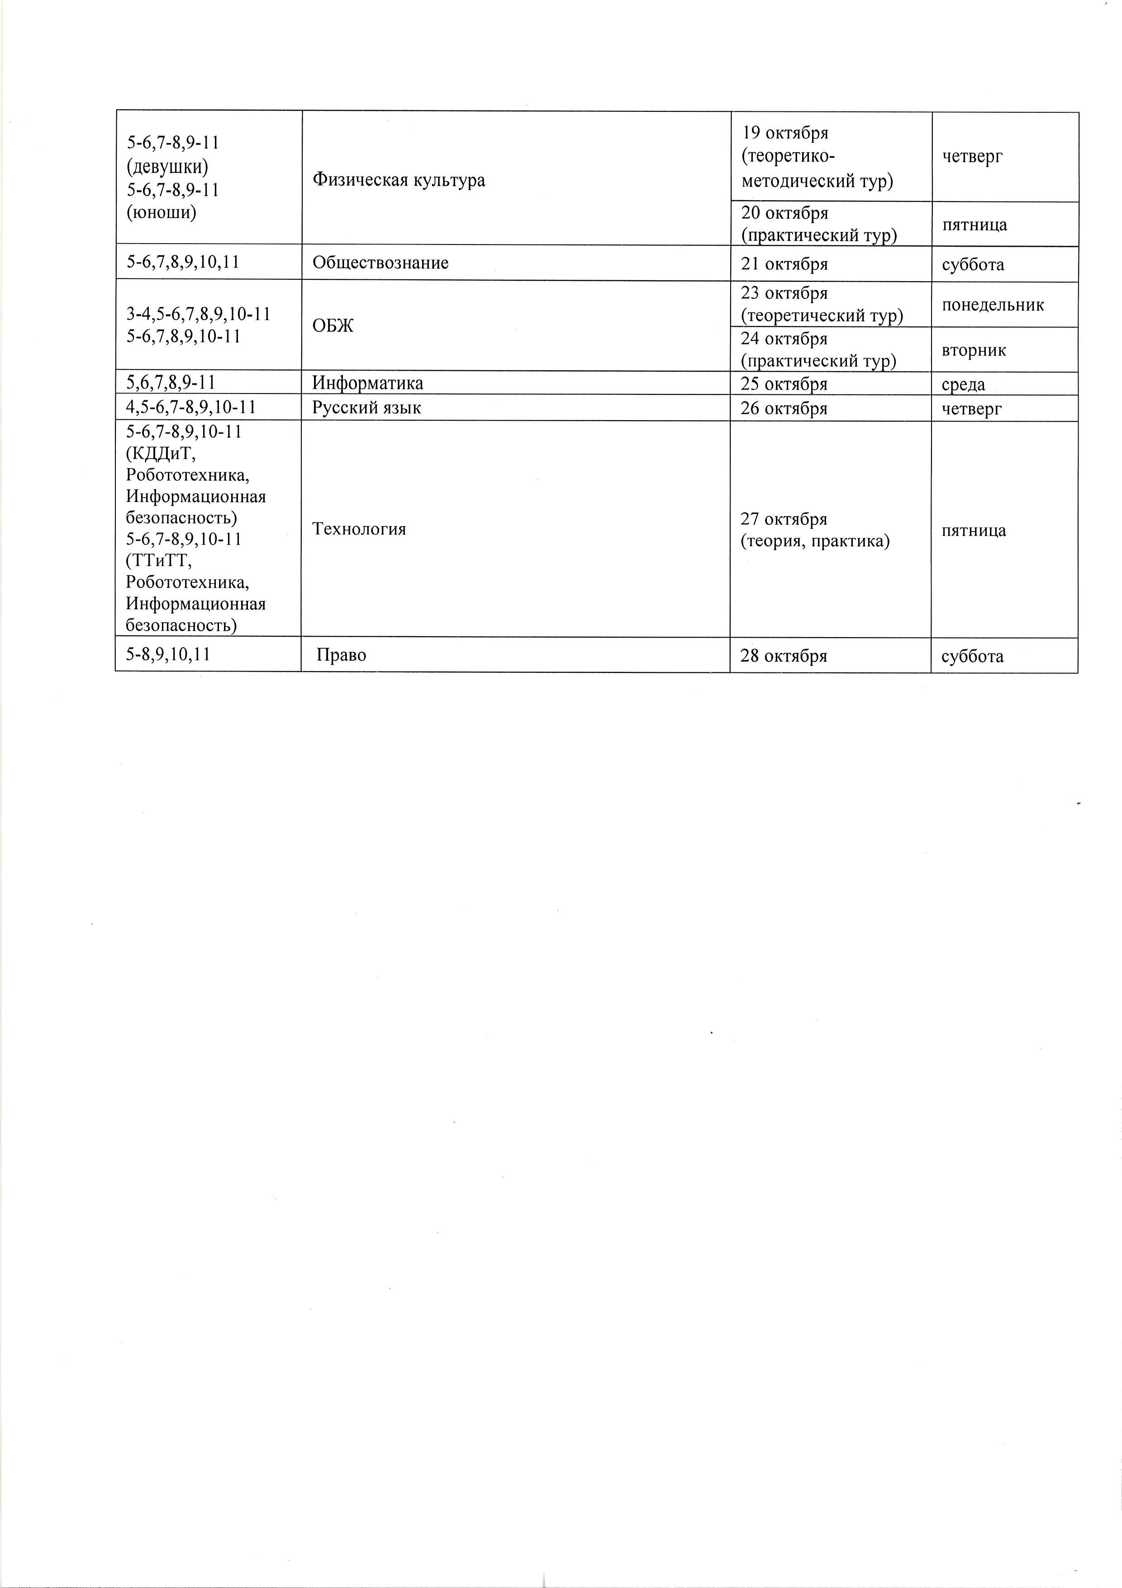
Документ создан в электронной форме. № 808/02-05-02 от 12.09.2023. Исполнитель: Бобылева А.Л. Страница 26 из 28. Страница создана: 15.09.2023 14:26

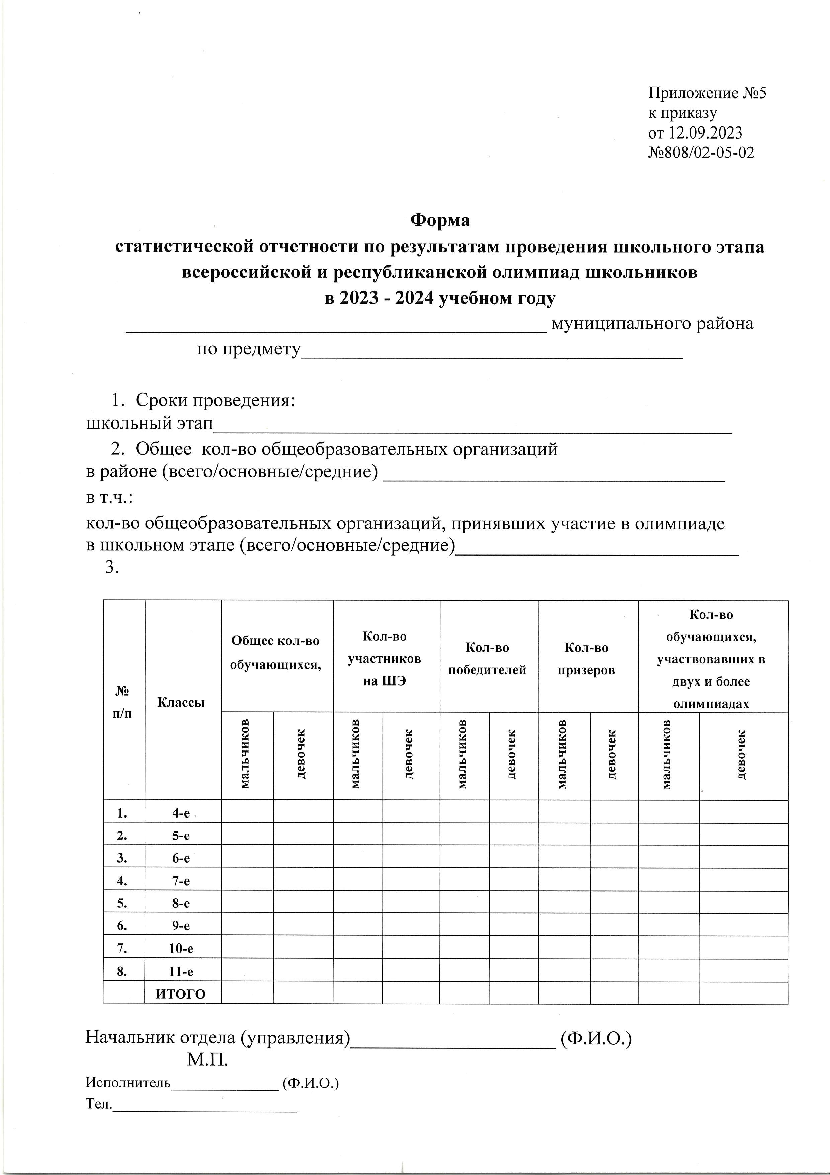
Документ создан в электронной форме. № 808/02-05-02 от 12.09.2023. Исполнитель: Бобылева А.Л. Страница 27 из 28. Страница создана: 15.09.2023 14:26
Лист согласования к документу № 808/02-05-02 от 12.09.2023
Инициатор согласования: Бобылева А.Л. Ведущий специалист отдела общего образования и государственной итоговой аттестации Управления образования
Согласование инициировано: 15.09.2023 14:38

Лист согласования Тип согласования:последовательное

N° ФИО
Передано на визу
Срок согласования

Результат согласования Замечания

1

2

3

Ахметов А.М.

Сиразиева Э.Р. / Бахтиярова Г.Н.

Ризванов И.А. / Бахтиярова Г.Н.
15.09.2023 -14:38

15.09.2023 -14:49

15.09.2023 -15:55

Согласовано 15.09.2023 - 14:40

Согласовано 15.09.2023 - 15:54 (Бахтиярова Г.Н.)

Подписано собственноручно 15.09.2023 - 15:55 (Бахтиярова Г.Н.)

-

-

-

Документ создан в электронной форме. № 808/02-05-02 от 12.09.2023. Исполнитель: Бобылева А.Л. Страница 28 из 28. Страница создана: 15.09.2023 15:55

